ЛЕТОПИС
Основне школе ,,Цветин Бркић”, Глушци
за школску 2024/25. годину

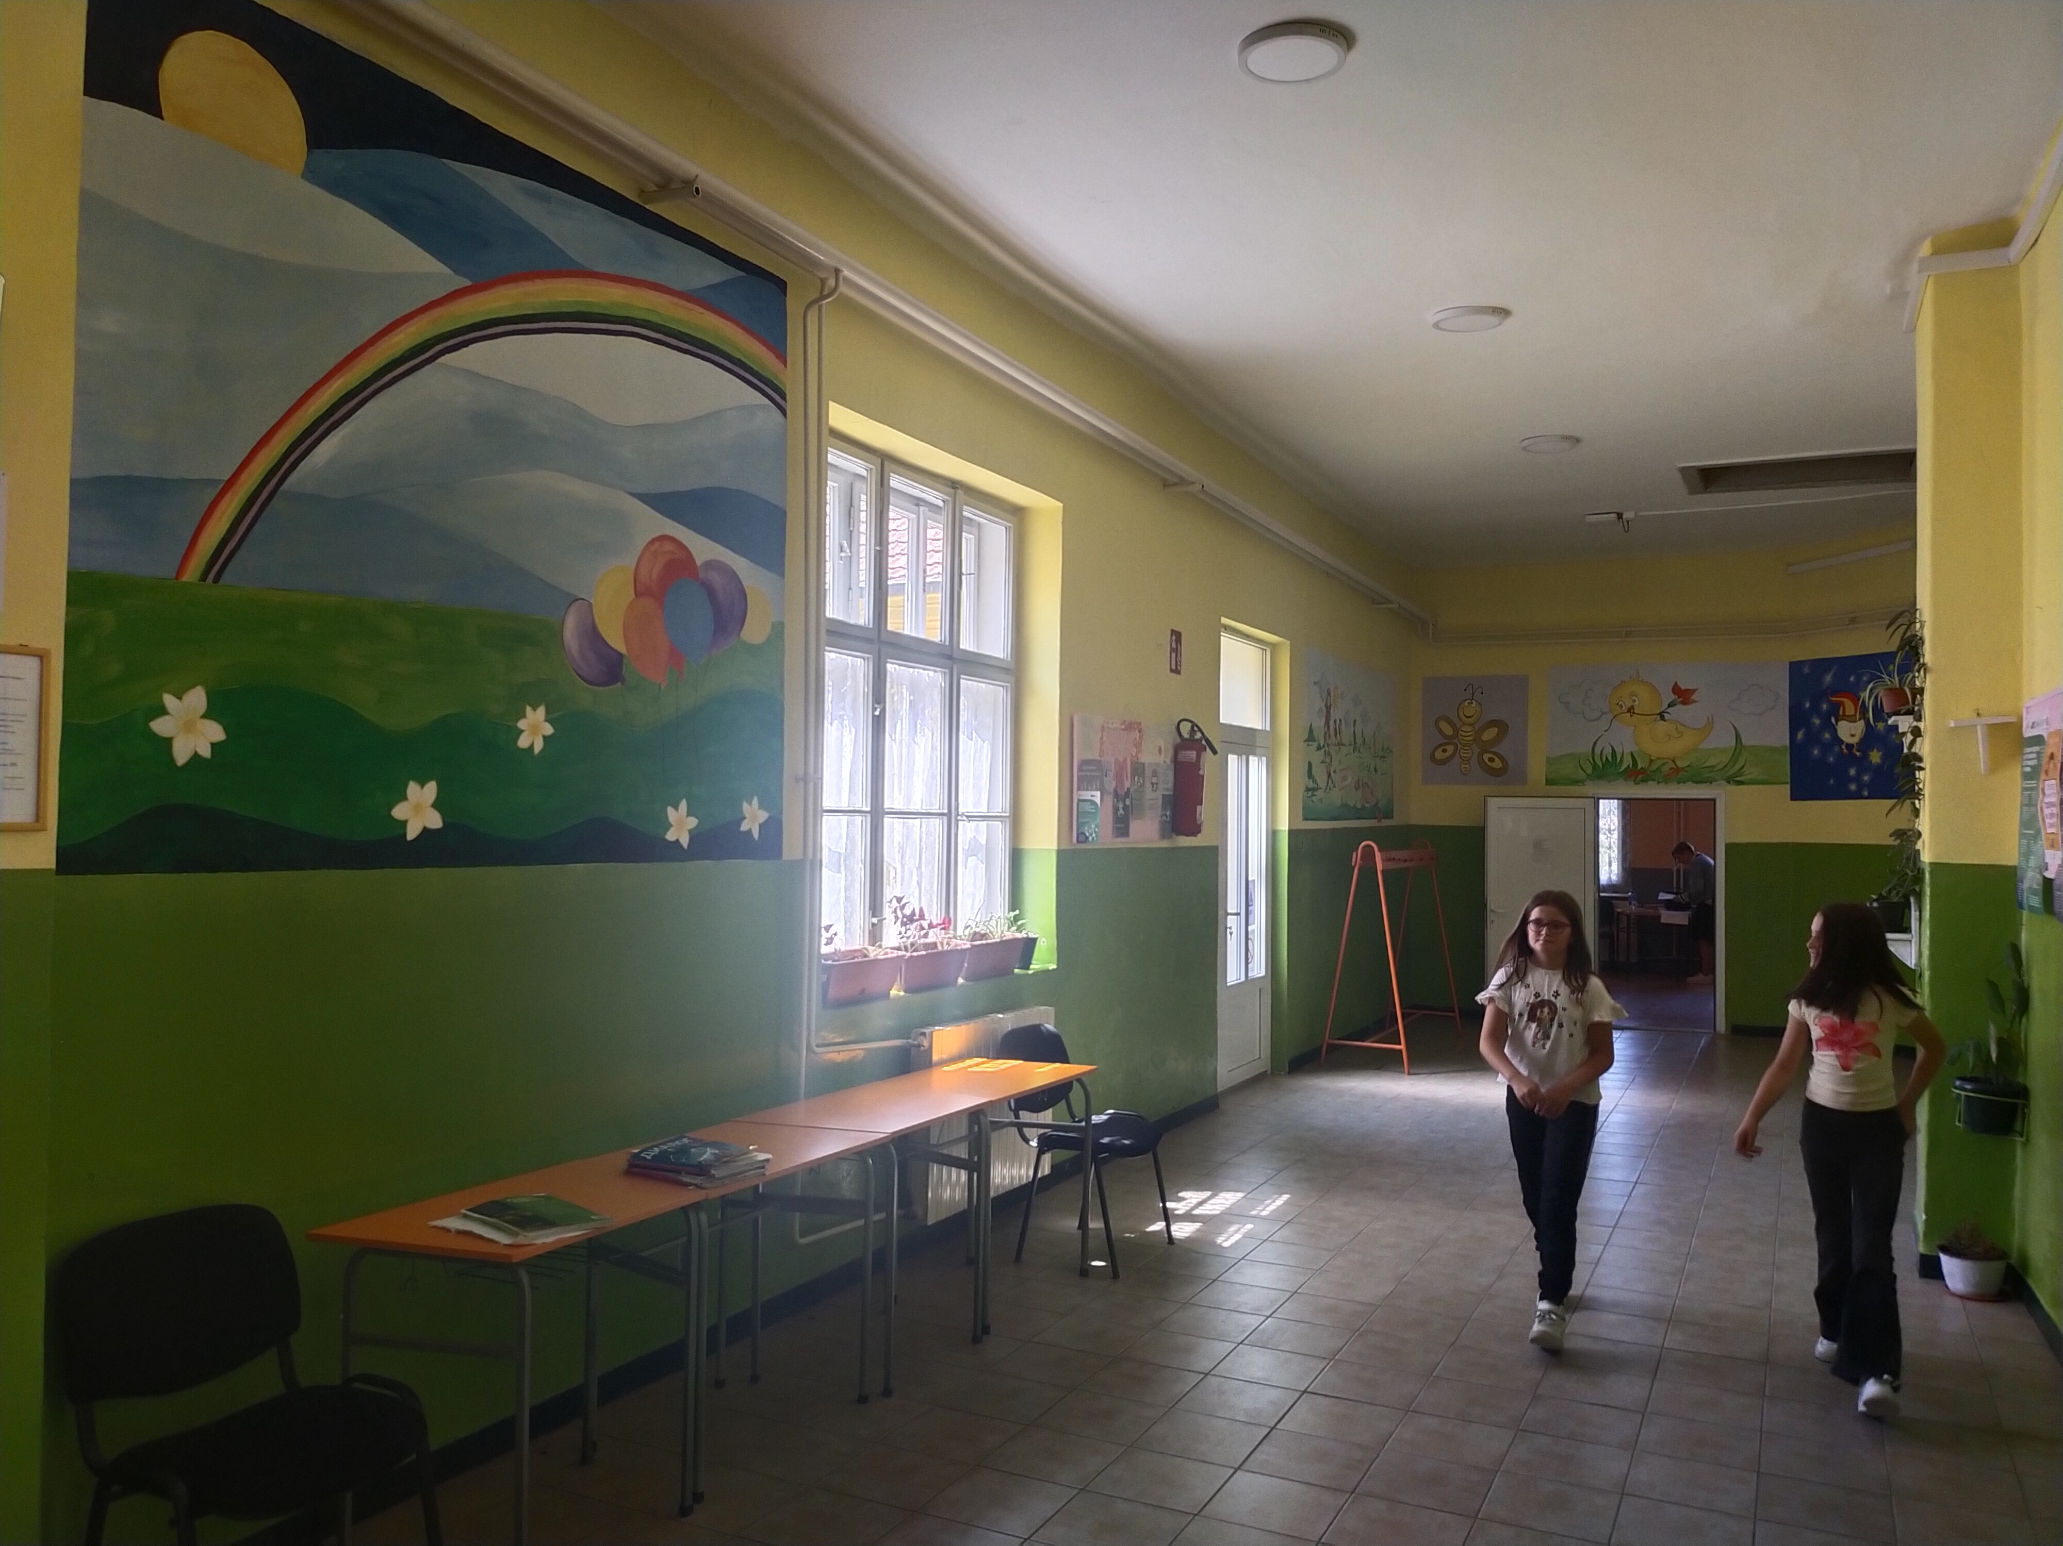 Јул, 2025.

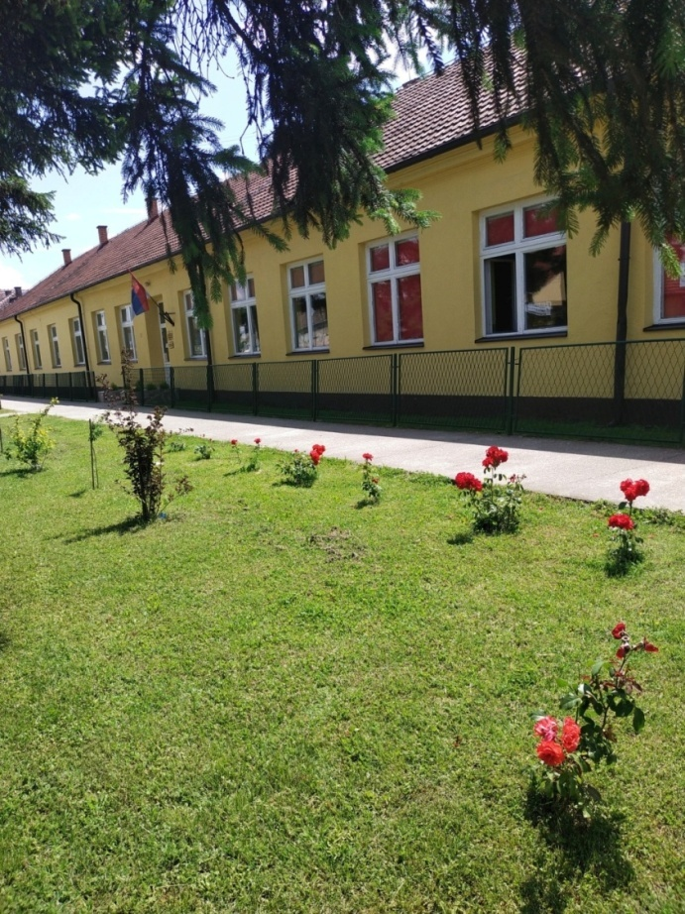

ОРГАНИЗАЦИЈА РАДА
У саставу ОШ Цветин Бркић су матична школа у Глушцима са својством правног лица и издвојена одељења у Узвећу и Мачванском Метковићу, која немају својство правног лица.
Матична школа у Глушцима
У извештају Начелства округа шабачког школа се спомиње први пут фебруара 1842. године. Најстарија зграда школе подигнута је убрзо након оснивања школе. Друга је рађена 1864/65. године, која је имала једну учионицу и стан за учитеља. Последња, планска школа подигнута је 1904. године и имала је две учионице. Број ученика матичне школе је 140 ученика у девет одељења.

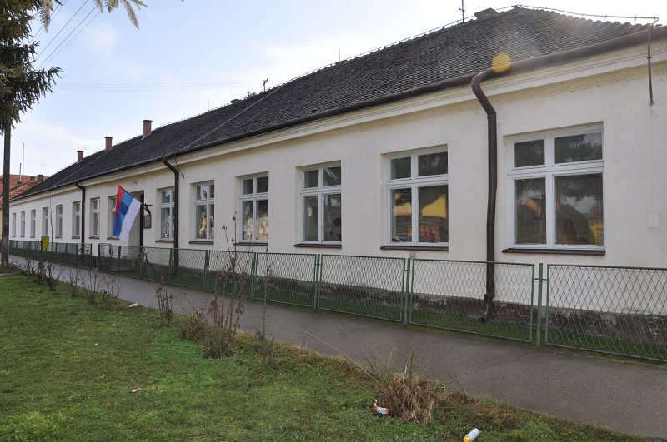

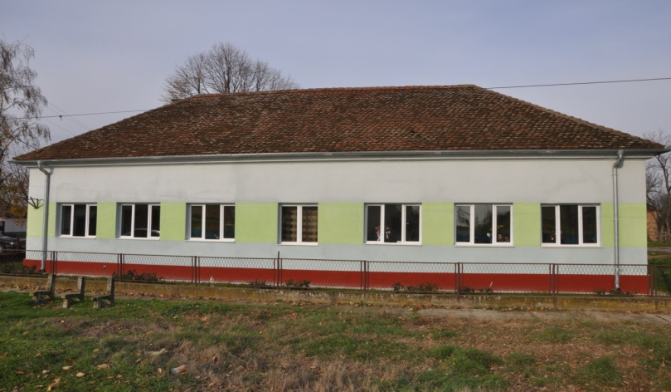

Издвојено одељење у
Мачванском Метковићу
Школа у Мачванском Метковићу припојена је матичној школи ,,Цветин Бркић” у Глушцима 1967. године. Број ученика издвојеног одељења у Мачванском Метковићу је 38 ученика у четири одељења.

Издвојено одељење у Узвећу
Школа у Узвећу припојена је матичној школи ,,Цветин Бркић” у Глушцима 1957. године. Број ученика издвојеног одељења у Узвећу је 37 ученика у четири одељења.

ЗАПОСЛЕНИ У ШКОЛИ
ДИРЕКТОР ШКОЛЕ
Ред.број | ПРЕЗИМЕ И ИМЕ
1. | Угљешић Зоран
АДМИНИСТРАТИВНО-ФИНАНСИЈСКИ РАДНИЦИ
Ред.број | ПРЕЗИМЕ И ИМЕ | Радно место
1. | Гајић Сања | секретар установе
2. | Велебит Зорана | шеф рачуноводства
3. | Урош Тодић | референт за правне, кадровске и администартивне послове

СТРУЧНИ САРАДНИЦИ
Ред.бр. | ПРЕЗИМЕ И ИМЕ | Радно место
1. | Глоговац Снежана | педагог
2. | Ђурковић Јасмина (50%, на породиљском одсуству од 12. 5. 2023. до 20. 8. 2024. године)

СТРУЧНИ САРАДНИЦИ
Ред.бр. | ПРЕЗИМЕ И ИМЕ | Радно место
1. | Јелена Мартиновић (27,78 %, од 3. априла 2024. године до повратка Катарине Ћосић са породиљског боловања ) | библиотекар
2. | Мирјана Милетић (22,22 %) | библиотекар

ПРЕДМЕТНА НАСТАВА
Редни број | ПРЕЗИМЕ И ИМЕ | ПРЕДМЕТ КОЈИ ПРЕДАЈЕ
1. | Васић Марија | Српски језик и књижевност
3. | Мијатовић Грујић Мирјана | Енглески језик
4. | Станић Јелена | Енглески језик
5. | Васић Зора | Руски језик
8. | Танасић Станишић Марија | Математика
9. | Шево Драган | Историја
10. | Ерић Синиша | Историја
11. | Вера Стевановић | Географија
12. | Станојчић Весна | Географија
13. | Антонић Љиљана | Биологија, Домаћинство
14. | Малетић Милица | Хемија
15. | Драган Јуришић (до повратка Ане Поповић са породиљског одсуства) | Хемија
16. | Драган Јуришић (до повратка Ане Поповић са породиљског одсуства) | Физика
17. | Фирауновић Александар | Техника и технологија, Информатика и рачунарство
18. | Мартић Саша | Физичко и здравствено васпитање
19. | Стевановић Владимир | Физичко и здравствено васпитање
20. | Симић Бобан | Музичка култура; Цртање, сликање и вајање
21. | Бојичић Ивана | Ликовна култура, Цртање, сликање и вајање, Грађанско васпитање
23. | Милован Фирауновић | Православни катихизис
25. | Тодић Урош | Географија
РАЗРЕДНА НАСТАВА
ГЛУШЦИ
Ред.број |  | ПРЕЗИМЕ И ИМЕ
1. |  | Владимир Живановић ̶ I₁
2. |  | Перишић Дејан ̶ II₁
3. |  | Савић Виолета ̶ III₁
4. |  | Перишић Раденко ̶ IV₁
УЗВЕЋЕ
1. |  | Јелена Јашић ̶ I₂
2. |  | Перишић Зоран ̶ II₂
3. |  | Гагић Велинка ̶ III₂
4. |  | Марко Јашић ̶ IV₂
МАЧВАНСКИ МЕТКОВИЋ
1. | Ивана Остојић ̶ I₃
2. | Мутавџић Тања ̶ II₃
3. | Мишковић Драгана ̶ III₃
4. | Стевановић Гордана ̶ IV₃

ПОМОЋНО-ТЕХНИЧКО ОСОБЉЕ
ДОМАР-МАЈСТОР ОДРЖАВАЊА
Ред.број | ПРЕЗИМЕ И ИМЕ
1. | Маравић Дмитар
2. | Синђић Јелица

РАДНИЦИ НА ОДРЖАВАЊУ ХИГИЈЕНЕ
Ред.број | ПРЕЗИМЕ И ИМЕ
1. | Ђукић Слободанка
2. | Росић Миленко
3. | Антонић Верица
4. | Станковић Драгана
5. | Чупић Тања

ОДЕЉЕЊСКЕ СТАРЕШИНЕ
Редни број | Презиме и име | Одељење
1. | Дејан Перишић | 2₁
2. | Зоран Перишић | 2₂
3. | Мутавџић Тања | 2₃
4. | Виолета Савић | 3₁
5. | Велинка Гагић | 3₂
6. | Драгана Мишковић | 3₃
7. | Раденко Перишић | 4₁
8. | Марко Јашић | 4₂
9. | Гордана Стевановић | 4₃
10. | Владимир Живановић | 1₁
11. | Јелена Јашић | 1₂
12. | Марија Васић | 6₁
13. | Александар Фирауновић | 6₂
14. | Драган Шево | 7₁
15. | Бобан Симић | 8₁
16. | Марија Танасић Станишић | 5₁

ШКОЛСКИ ОДБОР

Презиме и име | Својство | Представник
ЈАСМИНА ЂУРКОВИЋ | председник школског одбора | Запослених
СИМИЋ БОБАН | члан школског одбора
САВИЋ ВИОЛЕТА | члан школског одбора
ЈЕСТРЕТИЋ АНА | члан школског одбора | Локалне самоуправе
БУДИМИРОВИЋ ЈОВАН | члан школског одбора
ТИЈАНА АЛЕКСИЋ | члан школског одбора
СТАНИЋ НЕНАД | члан школског одбора | Савета родитеља
БОШКО УГЉЕШИЋ | члан школског одбора
КРСТИЋ АЛЕКСАНДАР | члан школског одбора

ПЕДАГОШКИ КОЛЕГИЈУМ И ЧЛАНОВИ

ЧЛАНОВИ
Зоран Угљешић – директор школе
Снежана Глоговац – стручни сарадник, педагог; координатор Тима за инклузивно образовање
Катарина Арсеновић – стручни сарадник, педагог; координатор Тима за самовредновање и вредновање рада школе
Сања Гајић - секретар; координатор Тима за превенцију и заштиту ученика од дискриминације, насиља, злостављања и занемаривања и превенцију других облика ризичног понашања
Катарина Арсеновић – руководилац Стручног актива за развојно планирање
Весна Станојчић – руководилац Стручног актива за развој школског програма
Велинка Гагић – председник Стручног већа за разредну наставу
Јелена Станић – председник Стручног већа за језик, књижевност и друштвене науке
Ана Поповић – председник Стручног већа природне групе предмета
Бобан Симић– председник Стручног већа вештина, технике и технологије и информатике и рачунарства
Виолета Савић - координатор Тима за обезбеђивање квалитета и развој школе
Гордана Стевановић – координатор Тима за излете, екскурзије и наставу у природи
Дејан Перишић – координатор Тима за професионални развој запослених
Тања Мутавџић - координаторТима за развој међупредметних компетенција и предузетништва

СТРУЧНИ ТИМОВИ И ЧЛАНОВИ

Тим за самовредновање рада школе
Зоран Угљешић - директор,Катарина Арсеновић – педагог - координатор, Снежана Глоговац – педагог, Јелена Јашић – библиотекар, председници стручних већа, представник Ученичког парламента –Анђела Крстић,представник Савета родитеља –Сања Срдановић, Јединица локалне самоуправе –Снежана Обрадовић.
Стручни тим за инклузивно образовање
Зоран Угљешић - директор, Снежана Глоговац - педагог - координатор, Катарина Арсеновић - педагог,одељењске старешине ученика по ИОП-у,представник Савета родитеља –Бојана Гемовић..
Тим за превенцију и заштиту ученика од дискриминације, насиља, злостављања и занемаривања и превенцију других облика ризичног понашања
Стални чланови: Сања Гајић - координатор, Зоран Угљешић-директор,Катарина Арсеновић-педагог, Снежана Глоговац - педагог,Јелена Јашић-библиотекар,представник Савета родитеља– Александар Крстић
Повремени чланови: Марко Јашић, Раденко Перишић, Бобан Симић, Марија Васић
Остали чланови (по потреби):
Представник родитеља: Глушци –Ђурђа Савић, Узвеће –Јована Станимировић и М.Метковић –Мирослав Ерић; Ученички парламент –Игњат Димитријевић;Јединица локалне самоуправе –Ана Јестретић, стручњаци ван школе.
Тим за обезбеђивање квалитета и развој школе
Виолета Савић - координатор, Зора Васић, Јелена Станић, представник Савета родитеља – Ивана Дејанић
Тим за излете, екскурзије и наставу у природи
Гордана Стевановић - координатор, одељењске старешине.
Тим за професионални развој запослених
Снежана Глоговац – педагог, Дејан Перишић – координатор, председници стручних већа, представник Савета родитеља –Марија Росић
Тим за развој међупредметних компетенција и предузетништва
Тања Мутавџић-координатор, председници стручних већа, представник Савета родитеља – Мирослав Ерић

САВЕТ РОДИТЕЉА
На првом родитељском састанку изабран је по један родитељ представник сваког одељења као представник Савета родитеља школе. Савет родитеља у 2024/2025. години чине:

Редни број | Име и презиме | Одељење
1. | Мирјана Синђић | I-1
2. | Марко Јашић | I-2
3. | Бојана Ђукић | I-3
4. | Кристина Драгишић | II-1
5. | Љубица Дејанић | II-2
6. | Снежана Обрадовић | II-3
7. | Иван Виторовић | III-1
8. | Јована Станимировић | III-2
9. | Мирослав Ерић | III-3
10. | Марија Росић | IV-1
11. | Ивана Танасић | IV-2
12. | Маријана Исаковић | IV-3
13. | Марија Бркић | V-1
14. | Марија Танасић Станишић | VI-1
15. | Милан Илинчић | VI-2
16. | Јелена Станић | VII-1
17. | Александар Крстић | VIII-1

За председника Савета родитеља предложена је МАРИЈА ТАНАСИЋ СТАНИШИЋ , којиа је једногласно изабрана.
За заменика председника предложенa је и једногласно изабранa ЈОВАНА СТАНИМИРОВИЋ, а послове записничара обавља Сања Гајић, секретар школе.
Представник Савета родитеља односно других законских заступника деце, односно ученика са сметњама у развоју и инвалидитетом – БОЈАНА ГЕМОВИЋ.

У Тиму за заштиту ученика од насиља као повремени чланови изабрани су: испред родитеља у Глушцима Александар Крстић.
Представник у Стручном активу за развојно планирање је Снежана Обрадовић.
Представник Савета родитеља у Стручном тиму за самовредновање је Мирјана Синђић.
Представник Савета родитеља у Стручном тиму за инклузивно образовање је Бојана Гемовић.
Представник Савета родитеља у Тиму за обезбеђивање квалитета и развој школе је Кристина Драгишић.
Представник Савета родитеља у Тиму за професионални развој запослених је Марко Јашић.
У Тиму за развој међупредметних компетенција и предузетништво представник Савета родитеља је Снежана Обрадовић.

УЧЕНИЧКИ ПАРЛАМЕНТ
Ученички парламент чине по два представника сваког одељења седмог и осмог разреда у школи. Чланови Ученичког парламента су:
VIII 1 : Вељко Сарић и Нина Фирауновић
VII 1 : Павле Станић и Сара Фирауновић
Састанцима Парламента увек присуствује задужена особа – Марија Танасић Станишић и директор школе Зоран Угљешић.

УЧЕНИЦИ ПО РАЗРЕДИМА И ОДЕЉЕЊИМА

У саставу ОШ Цветин Бркић у Глушцима су издвојена одељења у Узвећу и Мачванском Метковићу, која немају својство правног лица. Школа у школској 2024/2025. години броји 215 ученика.

НАЗИВ МАТИЧНЕ ШКОЛЕ ОШ Цветин Бркић,Глушци Број ученика: 140
Број одељења: 9

БРОЈ УЧЕНИКА: 169
БРОЈ ОДЕЉЕЊА: 11

МЕСТО: Узвеће
Број ученика: 37
Број одељења: 4

БРОЈ ОДЕЉЕЊА: 3
ИЗДВОЈЕНО ОДЕЉЕЊЕ

I - IV
МЕСТО: Мачвански Метковић Број ученика: 38 Број одељења: 4
ИЗДВОЈЕНО ОДЕЉЕЊЕ
I - IV

БРОЈНО СТАЊЕ ОДЕЉЕЊА И УЧЕНИКА
(на почетку школске године)
 | Разред
 | I | II | III | IV | I-IV | V | VI | VII | VIII | V-VIII | I-VIII
Матична школа – Глушци | 14 | 12 | 7 | 13 | 45 | 15 | 19 | 19 | 15 | 97 | 215
 | - | - | - | - | - | 14 | - |  | 15
УО - Узвеће | 14 | 8 | 7 | 12 | 38 | - | - | - | -
ИО - Мачвански Метковић | 8 | 8 | 9 | 5 | 35 | - | - | - | -
Укупно ученика | 36 | 28 | 23 | 30 | 118 | 29 | 19 | 19 | 30
Укупно одељења | 3 | 3* | 3 | 3* | 11 | 2 | 1 | 1 | 2 | 6 | 17

*Напомена:
У матичној школи има укупно 10 одељења од I до VIII разреда (4 одељења од I до IV разреда и 6 одељења од V до VIII разреда). У ИО-у школе у Узвећу има 4 одељења. У ИО-у школе у Мачванском Метковићу има укупно 3 одељења. Од тога је једно комбиновано одељење (II-3 и IV-3).
БРОЈНО СТАЊЕ УЧЕНИКА ПО ПОЛУ И УЧЕНИКА КОЈИ СЕ ОБРАЗУЈУ ПО ИОП-У
(на почетку године)
Млађи разреди

Разред/ одељење | Женски | Мушки | Укупно | ИОП-1 | ИОП-2 | ИОП-3
I-1 | 4 | 9 | 13 | - | - | -
I-2 | 3 | 8 | 11 | - | - | -
I-3 | 5 | 8 | 13 | - | - | -
Укупно I | 12 | 25 | 37 | - | - | -
II-1 | 5 | 7 | 12 | - | - | -
II-2 | 5 | 3 | 8 | 2 | - | -
II-3 | 1 | 7 | 8 | - | - | -
Укупно II | 11 | 17 | 28 | 2 | - | -
III-1 | 3 | 4 | 7 | - | - | -
III-2 | 3 | 4 | 7 | 1 | - | -
III-3 | 8 | 1 | 9 | - | - | -
Укупно III | 14 | 7 | 23 | 1 | - | -
IV-1 | 9 | 4 | 13 | - | - | -
IV-2 | 7 | 5 | 12 | 1 | - | -
IV-3 | 2 | 3 | 5 | - | - | -
Укупно IV | 18 | 12 | 30 | 1 | - | -
Укупно I-IV | 57 | 61 | 118 | 4 | - | -
Старији разреди

Разред/ одељење | Женски | Мушки | Укупно | ИОП-1 | ИОП-2 | ИОП-3
V-1 | 5 | 10 | 15 | 1 | 1 | -
V-2 | 4 | 10 | 14 | 1 | -
Укупно V | 9 | 20 | 29 | 2 | 1 | -
VI-1 | 11 | 8 | 19 | - | 1 | -
Укупно VI | 11 | 8 | 19 | - | 1 | -
VII-1 | 7 | 12 | 19 | - | - | -
Укупно VII | 7 | 12 | 19 | - | - | -
VIII-1 | 8 | 7 | 15 | 1 | 1 | -
VIII-2 | 7 | 8 | 15 | - | -
Укупно VIII | 15 | 15 | 30 | 1 | 1 | -
Укупно V-VIII | 42 | 55 | 97 | 3 | 3 | -
Укупно I-VIII | 99 | 116 | 215 | 7 | 3 | -

БРОЈНО СТАЊЕ УЧЕНИКА И ОДЕЉЕЊА
ОД ШКОЛСКЕ 2002/2003. ГОДИНЕ ДО ШКОЛСКЕ 2024/2025. ГОДИНЕ
Школска година | Број ученика | Број одељења | Повећање/смањење  броја ученика у односу на прошлу годину | Повећање/смањење  броја одељења у односу на прошлу годину
2002/2003. год. | 287 | 20 | / | /
2003/2004. год. | 410 | 21 | + 123 | +1
2004/2005. год. | 405 | 21 | - 5 | 0
2005/2006. год. | 404 | 22 | - 1 | +1
2006/2007. год. | 383 | 22 | -21 | 0
2007/2008. год. | 339 | 21 | -44 | -1
2008/2009. год. | 334 | 20 | -5 | -1
2009/2010. год. | 303 | 16 | -31 | -4
2010/2011. год. | 285 | 15 | -18 | -1
2011/2012. год. | 281 | 18 | -4 | +3
2012/2013. год. | 287 | 16 | +6 | -2
2013/2014. год. | 276 | 16 | -11 | +2
2014/2015. год. | 267 | 17 | -9 | +1
2015/2016. год. | 245 | 17 | -22 | 0
2016/2017. год. | 260 | 17 | +15 | 0
2017/2018. год. | 248 | 18 | -12 | +1
2018/2019. год. | 231 | 16 | -17 | -2
2019/2020. год. | 228 | 17 | -3 | +9
2020/2021. год. | 219 | 17 | -9 | 0
2021/2022. год. | 200 | 16 | -19 | -1
2022/2023. год. | 207 | 16 | +7 | 0
2023/2024.  год | 215 | 17 | +8 | +1
2024/2025.  год | 215 | 16 | -0 | -1

БРОЈНО СТАЊЕ УПИСАНИХ ПРВАКА ОД ШКОЛСКЕ 1998/1999. ДО ШКОЛСКЕ 2024/2025. ГОДИНЕ

Школска година | Број уписаних првака
1998/1999. год. | 60
1999/2000. год. | 56
2000/2001. год. | 50
2001/2002. год. | 60
2002/2003.год. | 64
2003/2004. год. | 62
2004/2005.год. | 63
2005/2006.год. | 50
2006/2007.год. | 36
2007/2008. год. | 39
2008/2009.год. | 34
2009/2010. год. | 44
2010/2011. год. | 39
2011/2012. год. | 44
2012/2013. год. | 42
2013/2014. год. | 41
2014/2015. год. | 27
2015/2016. год. | 22
2016/2017. год. | 41
2017/2018. год. | 26
2018/2019. год. | 23
2019/2020.год. | 37
2020/2021. год. | 29
2021/2022. год. | 21
2022/2023. год. | 30
2023/2024. год. | 37
2024/2025. год | 36

РИТАМ РАДА
У матичној школи у Глушцима настава је једносменска. У издвојеним одељењима у Узвећу и Мачванском Метковићу, настава се одвијала у две смене: пре подне и после подне.
Сваких месец дана вршила промена смена и настава се одвијала према следећој сатници:
Матична школа

Прва смена − млађи разреди |  |  | Прва смена − старији разреди
Час | Време трајања часа | Време трајања одмора | Час | Време трајања часа | Време трајања одмора
1. | 07.30 – 08.15 | 5 минута | 1. | 07.10 – 07.55 | 5 минута
2. | 08.20 – 09.05 | 20 минута | 2. | 08.00 – 08.45 | 15 минута
3. | 09.25 – 10.10 | 5 минута | 3. | 09.00 – 09.45 | 5 минута
4. | 10.15 – 11.00 | 5 минута | 4. | 09.50 – 10.35 | 5 минута
5. | 11.05 – 11.50 | 5 минута | 5. | 10.40 – 11.25 | 5 минута
6. | 11.55 – 12.40 | 5 минута | 6. | 11.30 – 12.15 | 5 минута
7. |  |  | 7. | 12.20 – 13.05
ИО Узвеће

Прва смена |  |  | Друга смена
Час | Време трајања часа | Време трајања одмора | Час | Време трајања часа | Време трајања одмора
1. | 07.30 – 08.15 | 5 минута | 1. | 12.00 – 12.45 | 5 минута
2. | 08.20 – 09.05 | 20 минута | 2. | 12.50 – 13.35 | 20 минута
3. | 09.25 – 10.10 | 5 минута | 3. | 13.55 – 14.40 | 5 минута
4. | 10.15 – 11.00 | 5 минута | 4. | 14.45 – 15.30 | 5 минута
5. | 11.05 – 11.50 |  | 5. | 15.35 – 16.20
ИО Мачвански Метковић

Прва смена |  |  | Друга смена
Час | Време трајања часа | Време трајања одмора | Час | Време трајања часа | Време трајања одмора
1. | 07.30 – 08.15 | 5 минута | 1. | 12.00 – 12.45 | 5 минута
2. | 08.20 – 09.05 | 20 минута | 2. | 12.50 – 13.35 | 20 минута
3. | 09.25 – 10.10 | 5 минута | 3. | 13.55 – 14.40 | 5 минута
4. | 10.15 – 11.00 | 5 минута | 4. | 14.45 – 15.30 | 5 минута
5. | 11.05 – 11.50 |  | 5. | 15.35 – 16.20
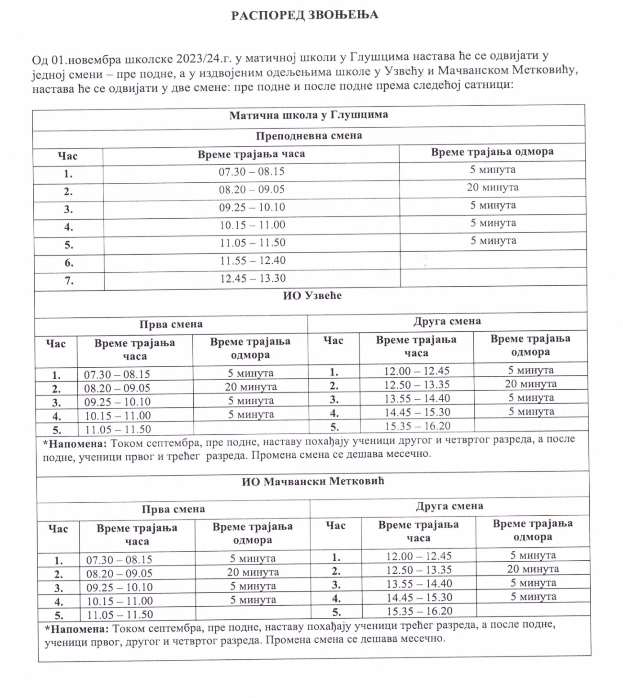

Школска година је почела 2. септембра 2024. године.

Већ 13. септембра установљен је Ученички парламент.

На друштвеним мрежама је 26. септембра обележен Европски дан језика https://www.facebook.com/share/v/1FJG5FBDaj/ .

Октобар месец био је у знаку Дечје недеље

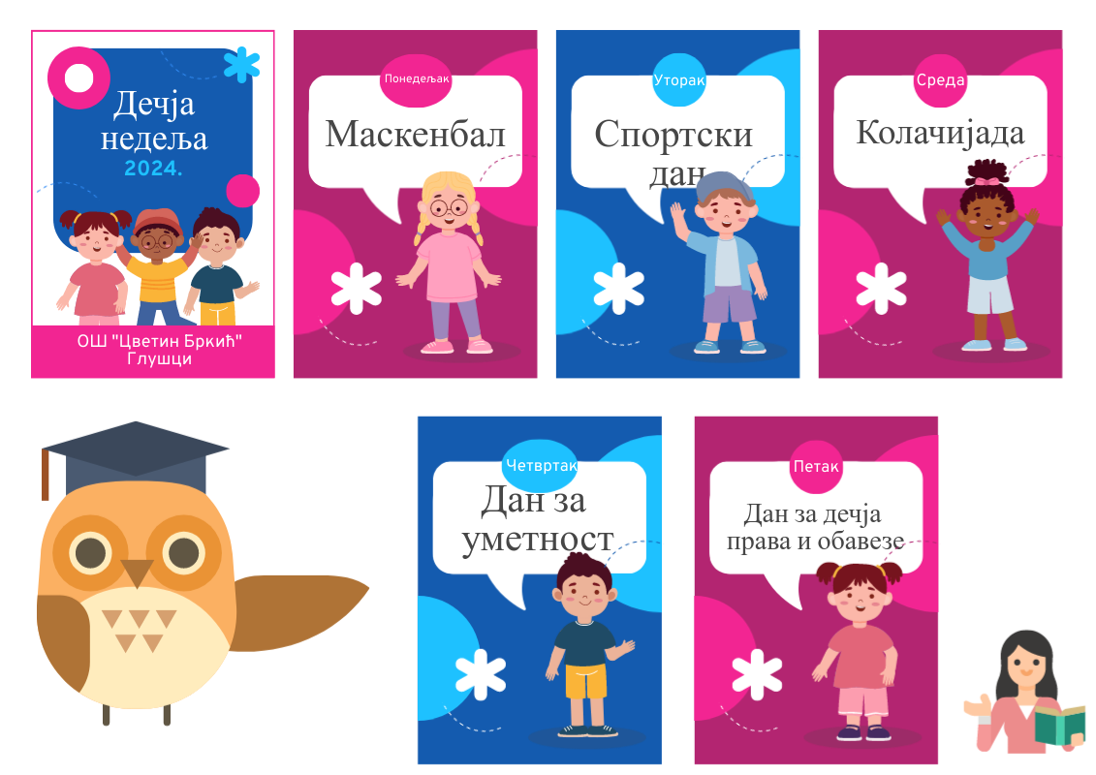

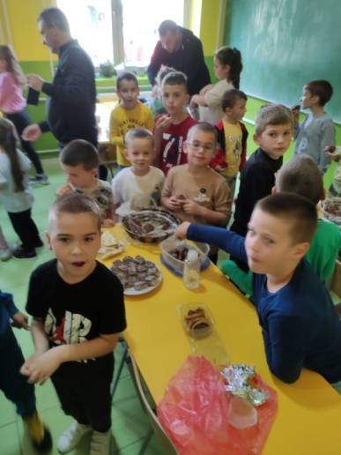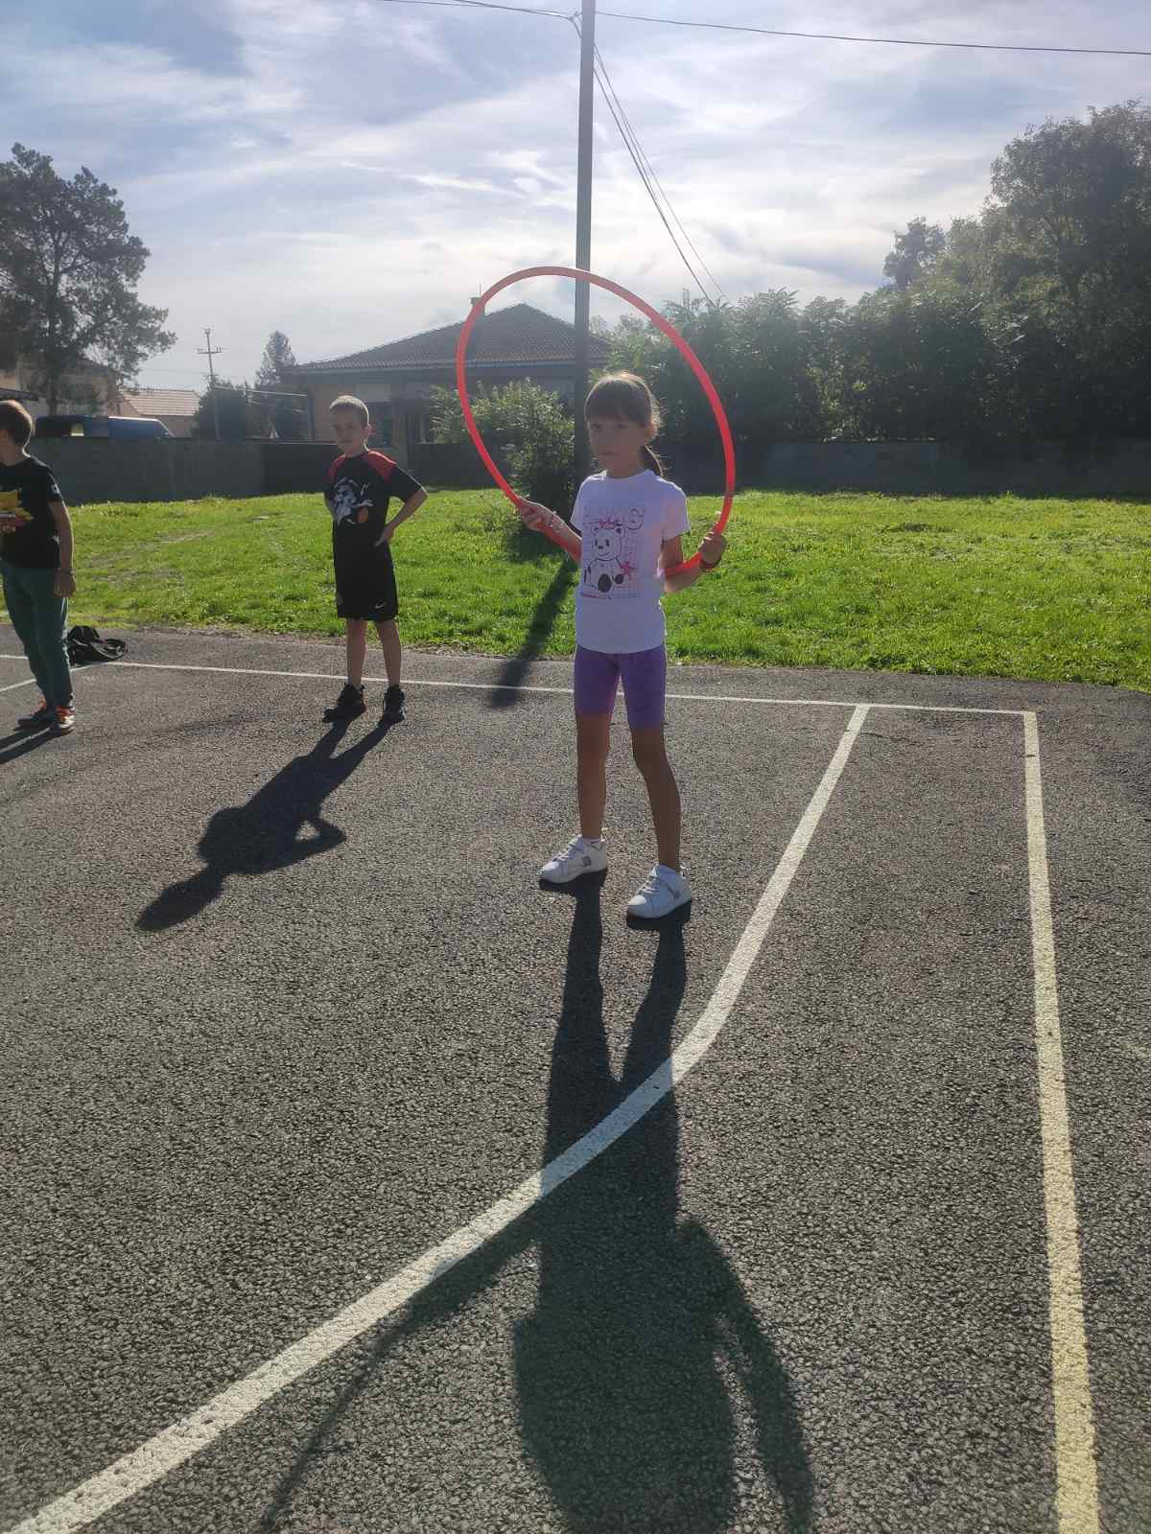

Почетком другог полугодишта, 27. јануара обележена је школска слава.

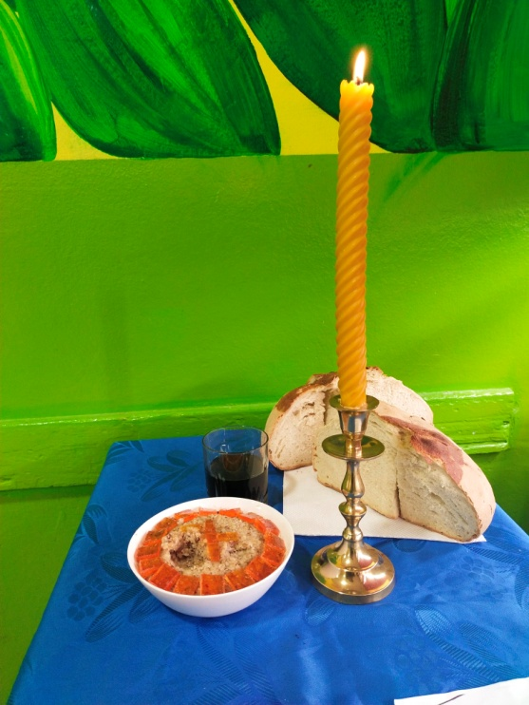
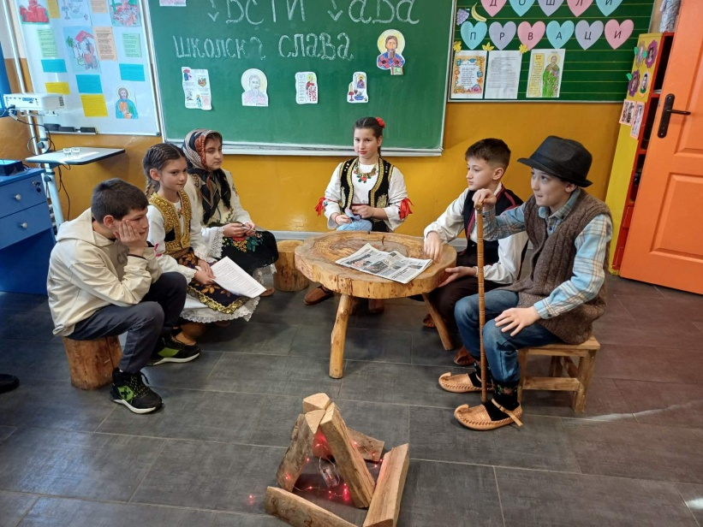
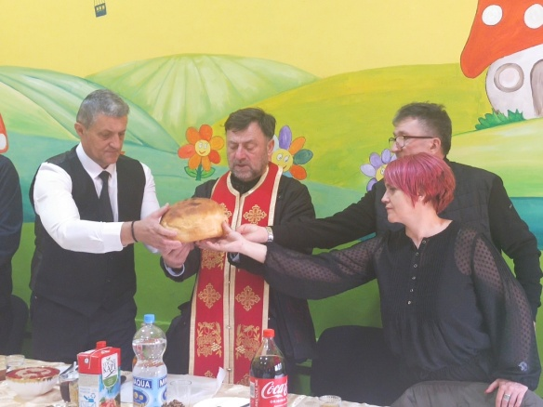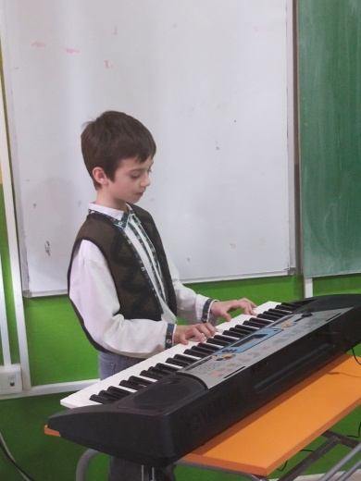

Последњих дана јануара Анастасија Добрић и њен ментор Александар Фирауновић, учинили су нас поноснима! Анастасија је победила на Општинском такмичењу из Технике и технологије.

Ученици наше школе обележили су и Међународни дан матерњег језика 22. фебруара.

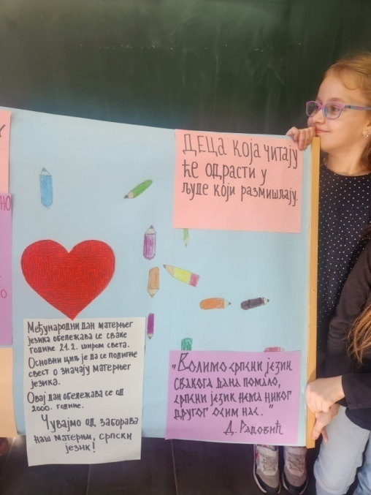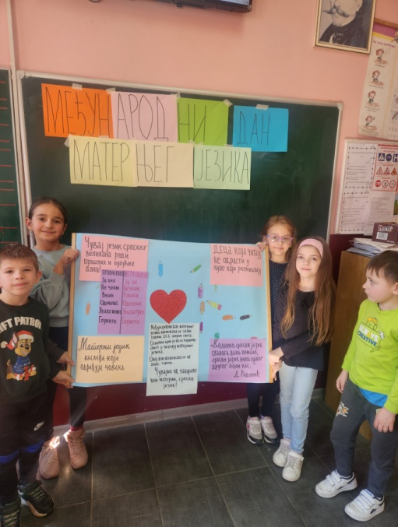

Међународни дан пријатеља из детињства искористили смо да на друштвеним мрежама позовемо бивше ученике да се присете школских дана.


А ученици петог разреда су на часу са разредним старешином Маријом Танасић Станишић обрадили ову тему.

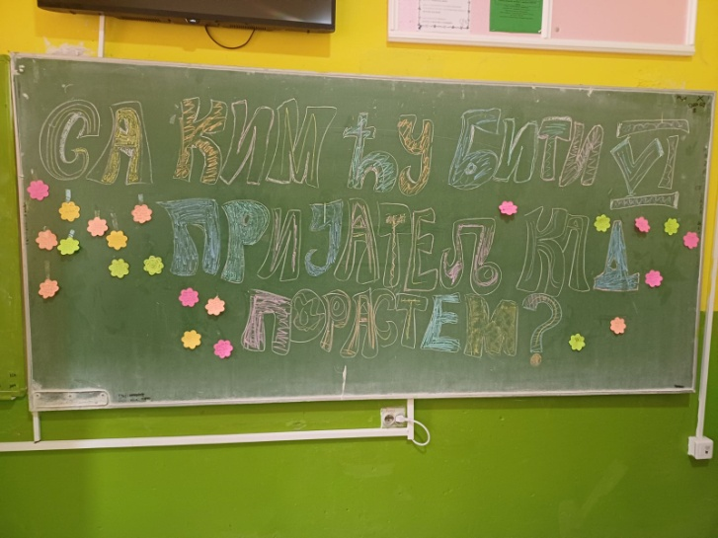

Маме су биле позване да заједно прославимо Међународни дан жена осмог марта.

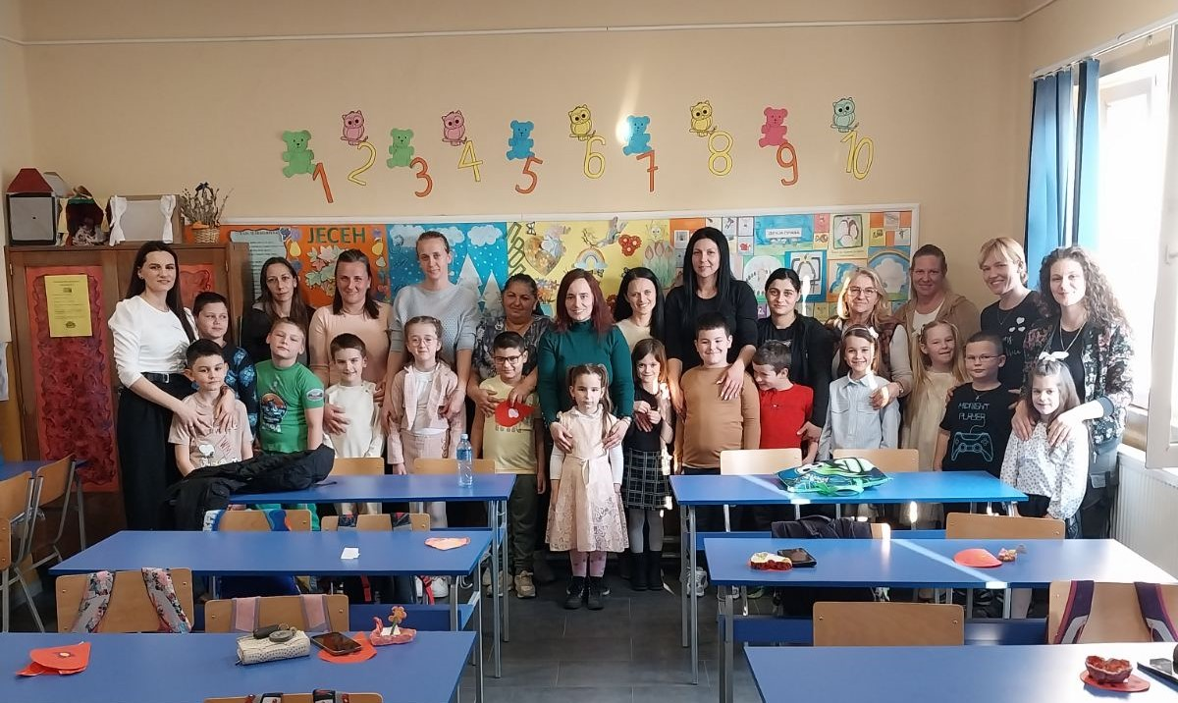

На рецитаторској смотри "Песниче краја мог" одржаној у свечаној сали Општине Богатић, учествовале су две ученице наше школе - Андријана Ђукић и Евгенија Јездић. Пратила их је њихова учитељица Ивана Остојић. Аднријана је освојила треће место у рангу нижих разреда и пласирала се на Окружно такмичење 22. априла у Крупњу.

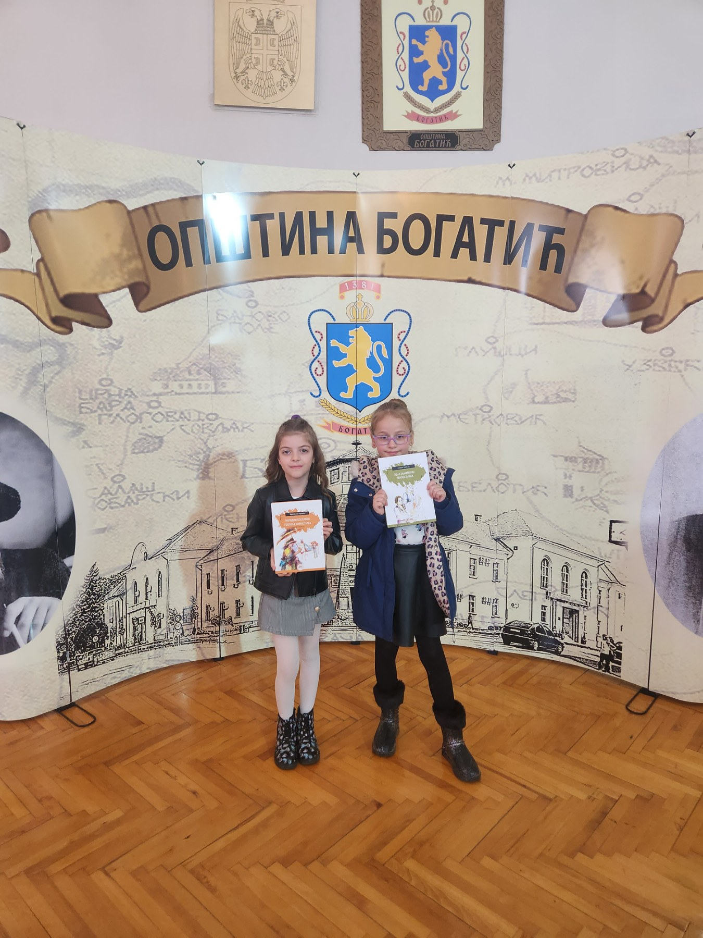

Емилија Миливојевић, наша ученица петог разреда, освојила је другу награду на ликовном конкурсу "Радост Васкрса" одржаном 15. априла у Богатићу. Ментор је била наставница Ивана Бојић.

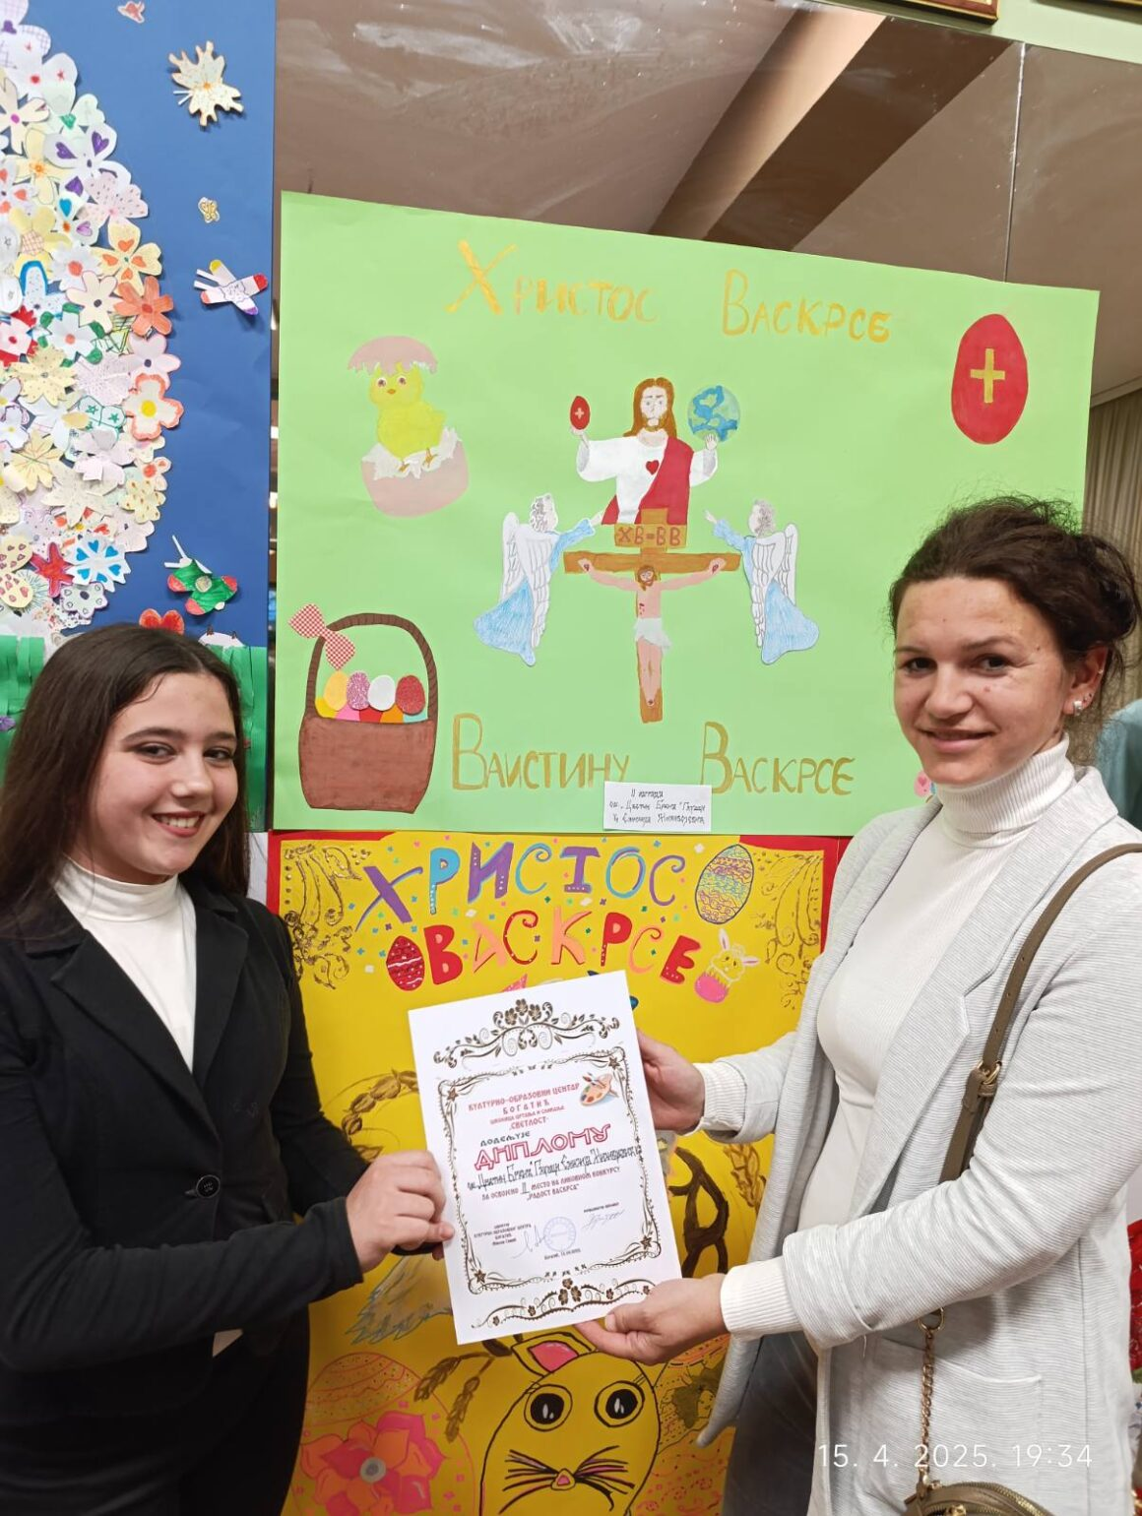
Наш вероучитељ Милован Фурауновић је 25. априла у Узвећу организоваохуманитарне активности за ученике под називом “Заједница радости”.
Активности су почеле молебаном за децу у цркви, а наставиле се кроз игре фолклора, ученички базар и спортске игре на полигону. За децу је било организовано и послужење.
Малишани из Узвећа угостили су своје другаре из Метковића и Глушаца, а активностима су се придружили и другари виших разреда.
Сав приход који је прикупљен, око 50 000 динара, дониран је за потребе болесне деце у нашој општини.
Црквено и школско двориште било је испуњено дечијом грајом, веселим играма и смехом.
Поносни смо на иницијативу и идеје нашег вероучитеља и захвални на захтевној организацији догађаја који је улепшао школске дане наших малишана.

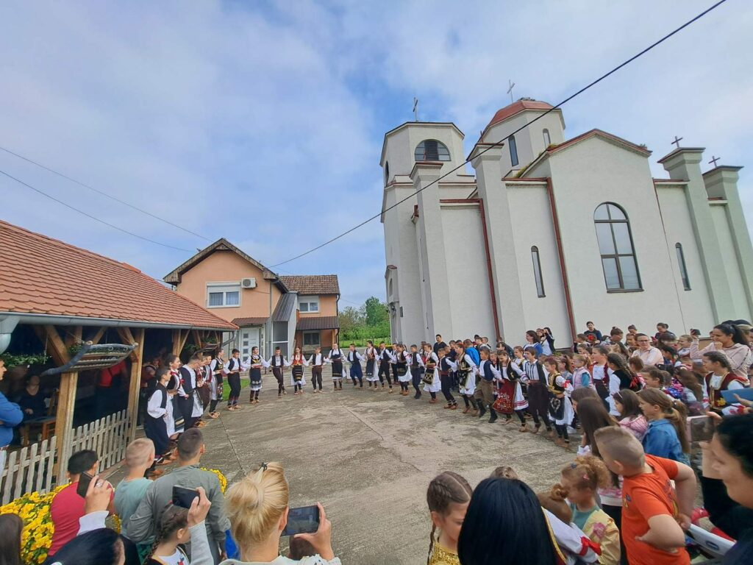

Читаво пролеће протекло је у лепим и корисним активностима. Наши ученици су ишли на екскурзије, обилазили знаменита места у Србији, учили и дружили се.
Мај је био у знаку обележавања Недеље сећања и заједништва.
На друштвеним мрежама смо заједно са родитељима и пратиоцима учествовали у акцији.
„Нико не може сам чинити велике ствари, али свако може чинити мале ствари с великом љубављу. Само заједно можемо чинити велике ствари“, Мајка Тереза
6. маја су наши ученици присуствовали литургији у глушачкој Цркви Светог Петра и Павла.

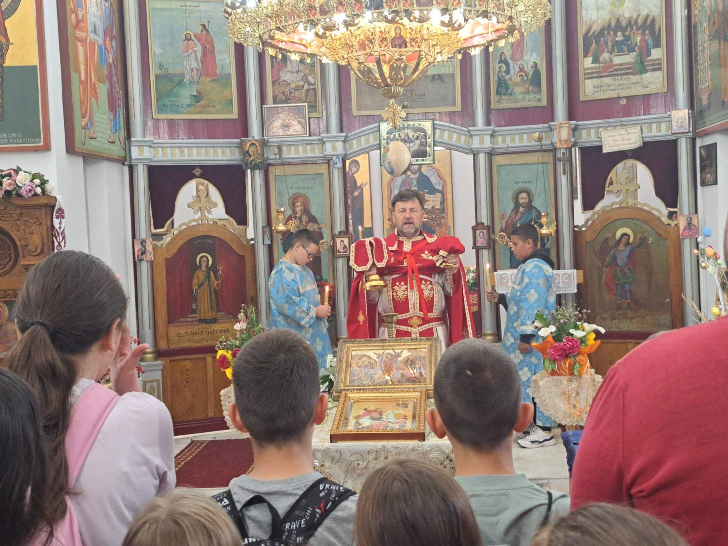

Радници помоћне службе Јелица Синђић и Слободан Вујичић вредно су током маја радили на уређењу школске зграде и дворишта.
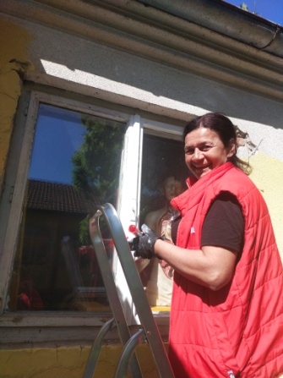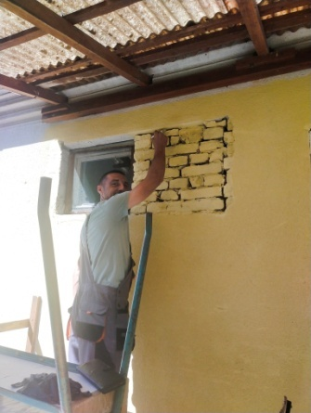
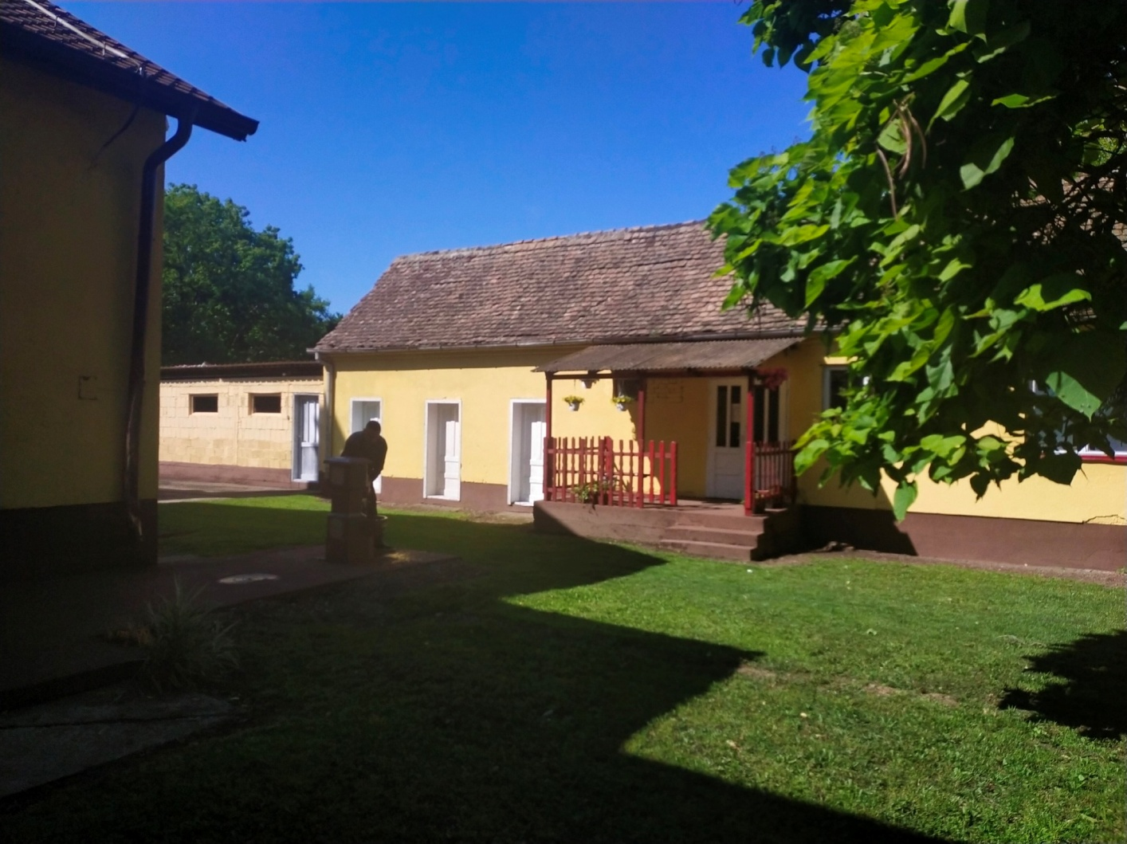

Учитељица Ивана Остојић је током године са својим првацима имала неколико успешних радионица, једна од њих је и „Рециклажа није гњаважа“. Све смо испратили и похвалили на друштвеним мрежама https://www.facebook.com/share/v/17GkyxdUZP/

Зора Васић, наставница руског језика нас је, заједно са својим ученицима петог разреда, подсетила на знамените људе велике Русије.

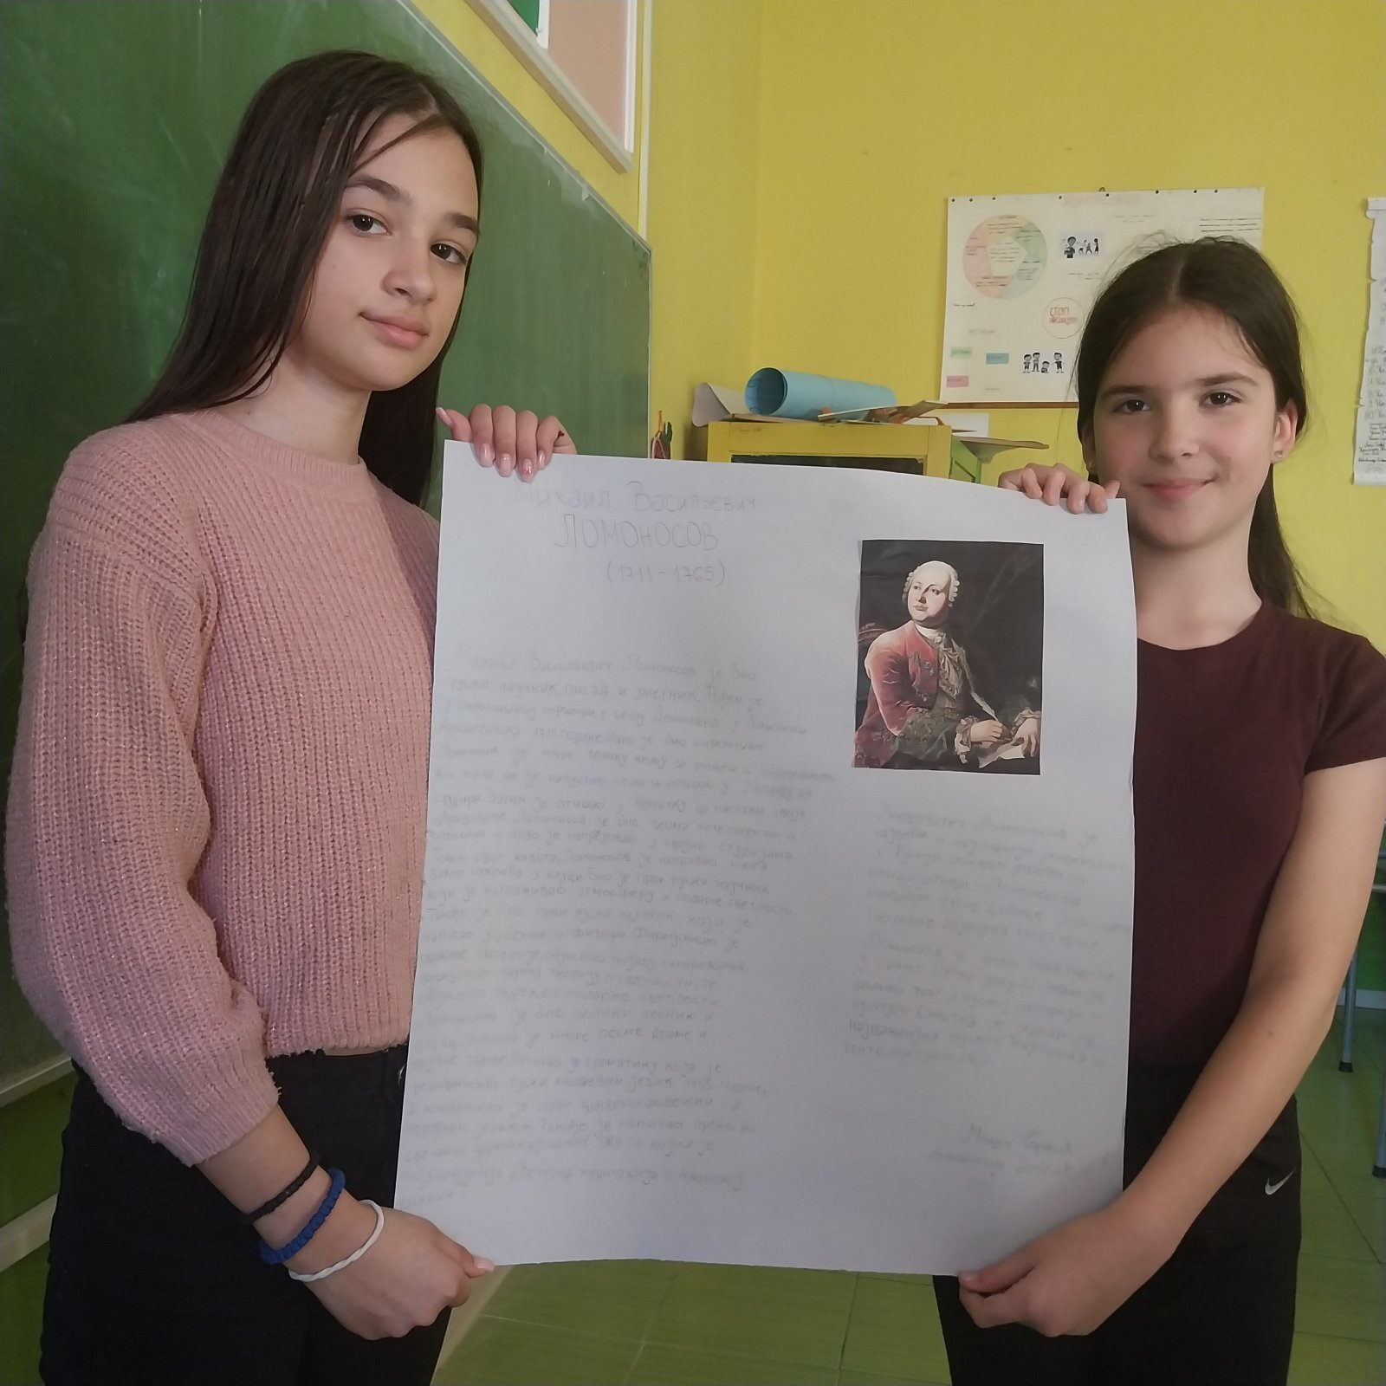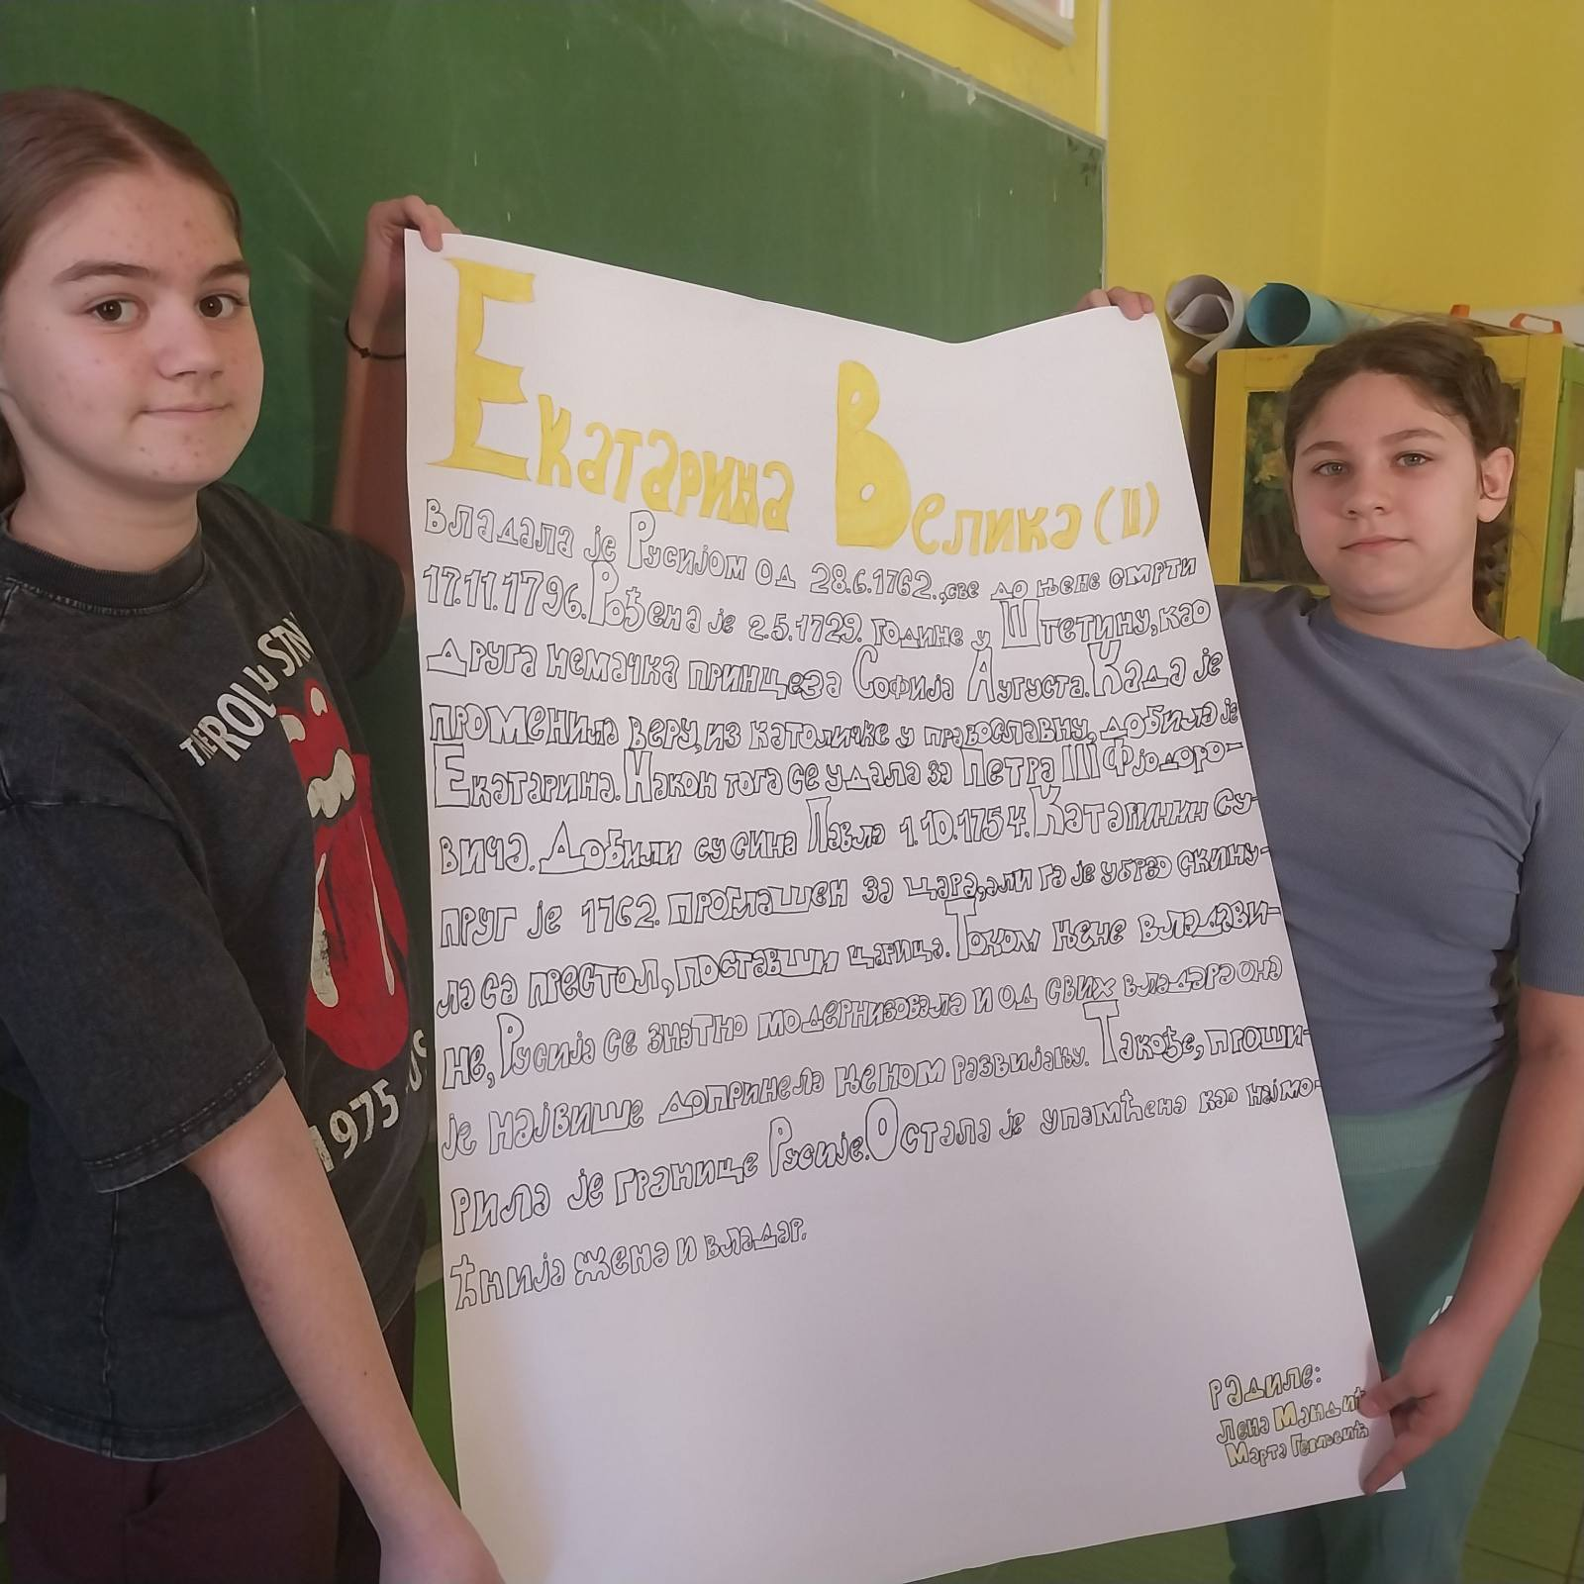
Ученици наставнице енглеског језика Мирјане Мијатовић Грујић правили су на радионици разне роботе од картона. Њихови радови били су веома успешни, а школа их је изложила тако да их виде и остали ученици, али и гости.

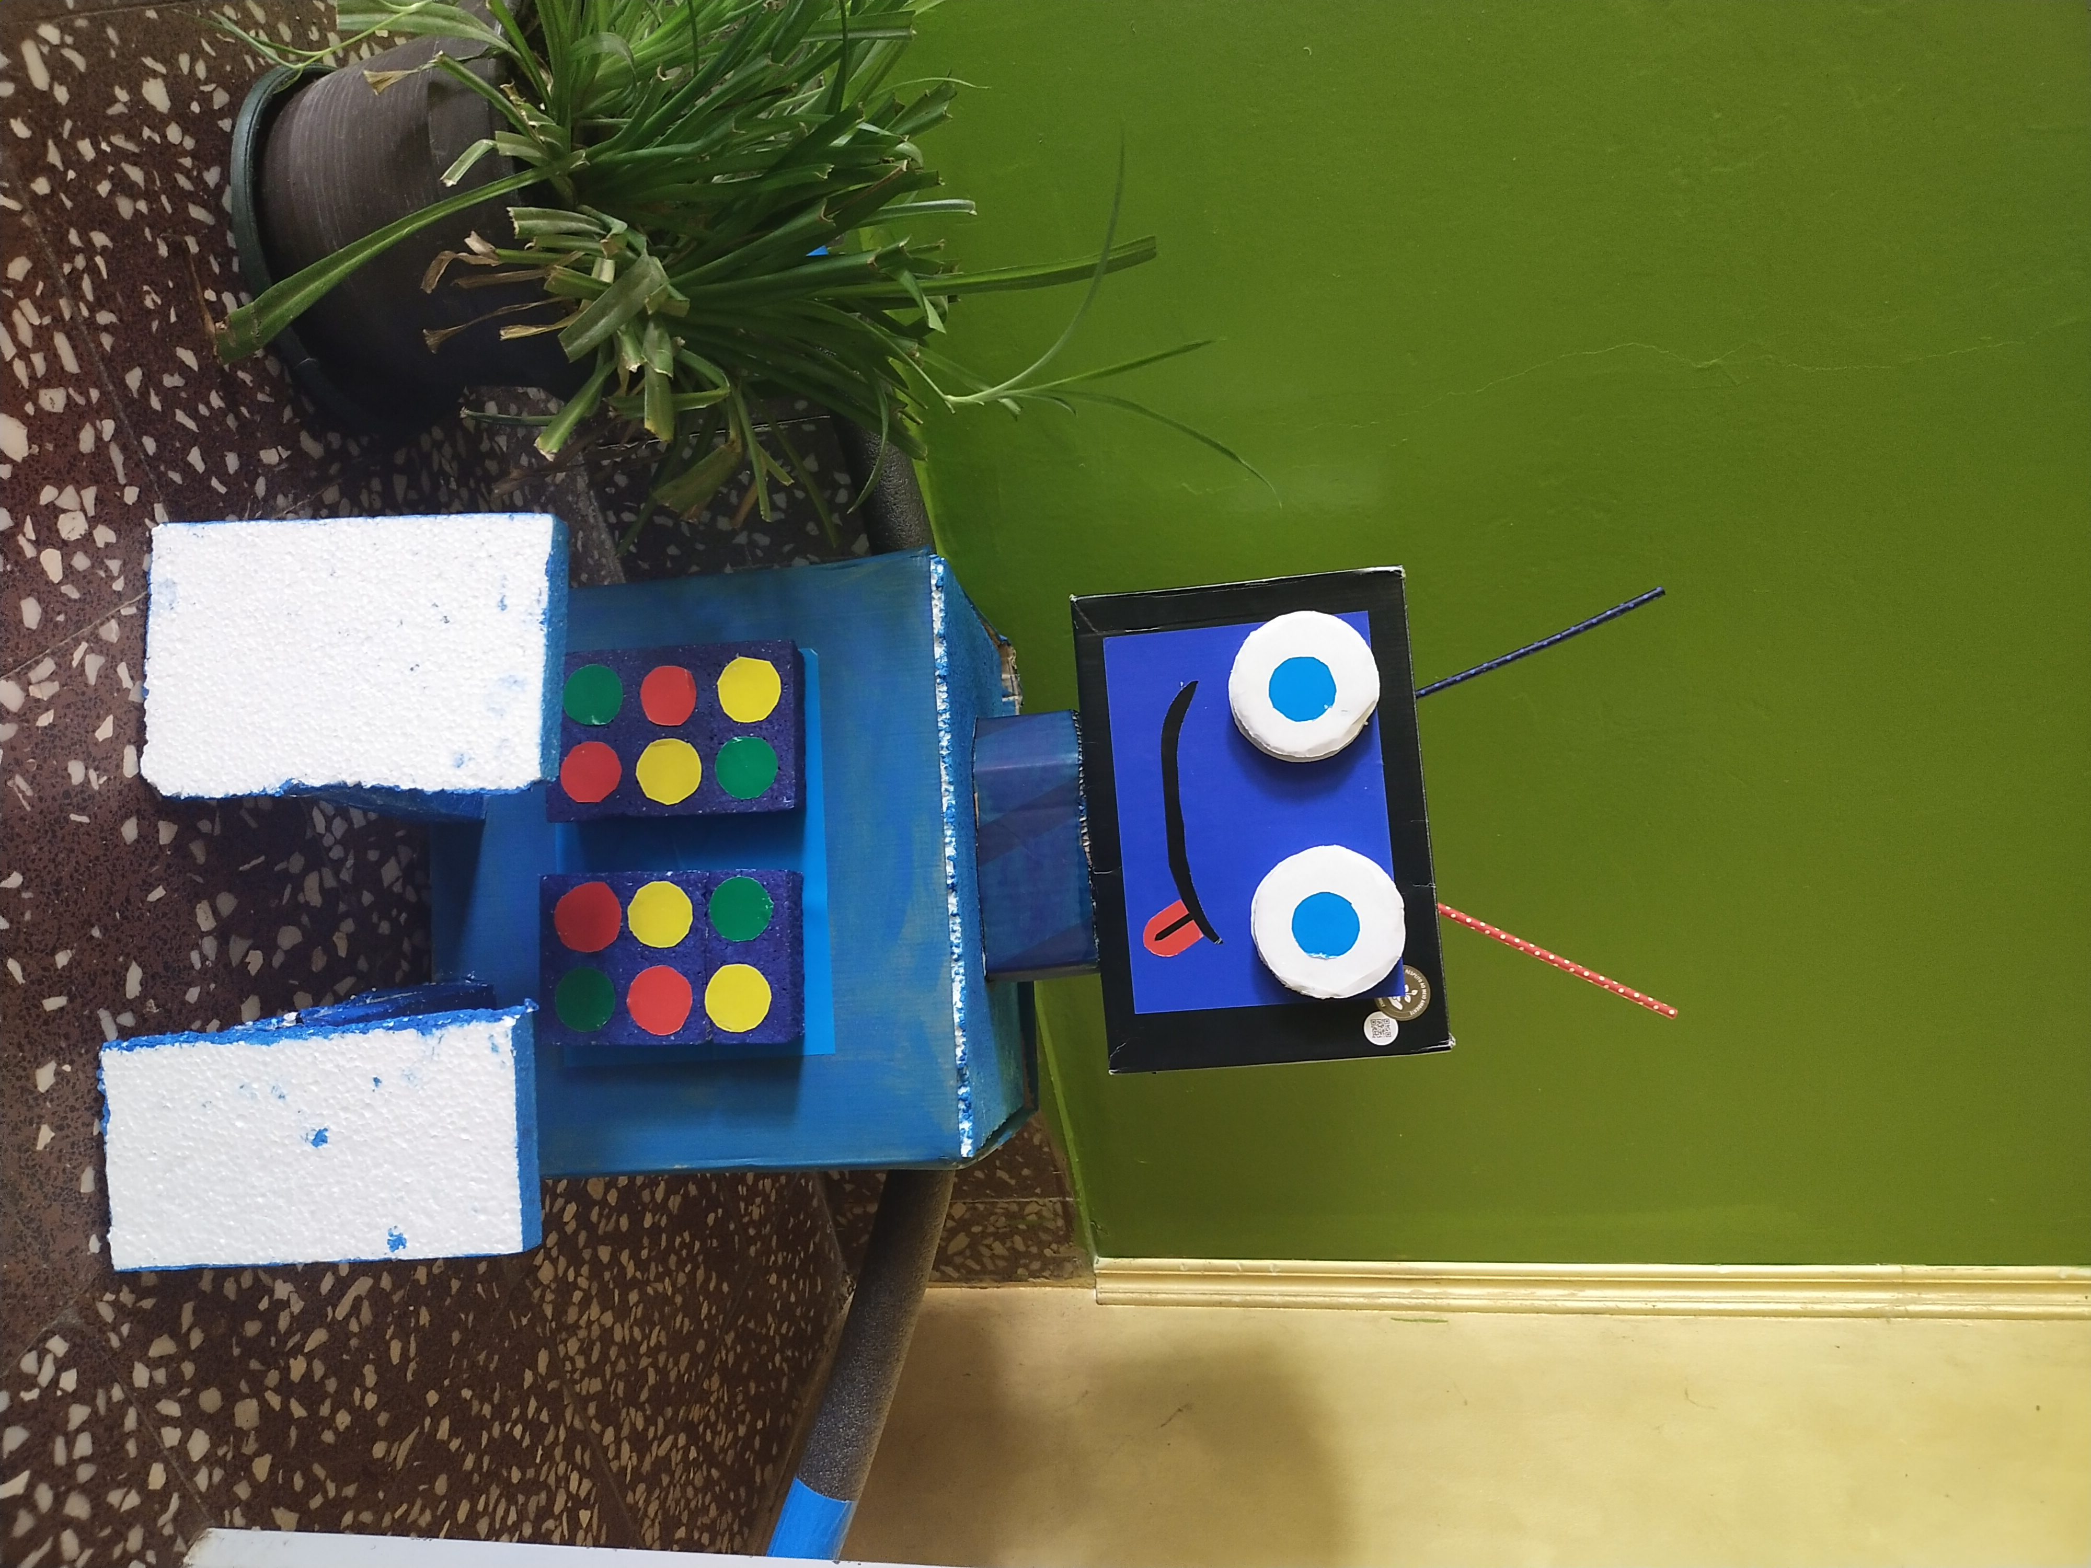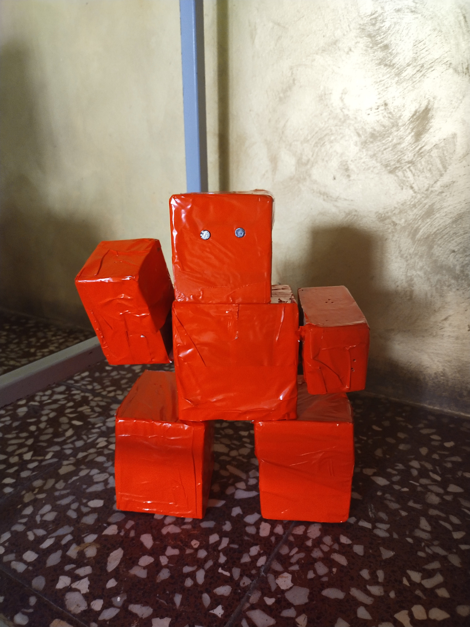

У ходнику школе изложили смо и пехаре које су наши ученици освојили током дугогодишње праксе. Директор Зоран Угљешић је ђаке петог разреда позвао у едукативну и мотивишућу авантуру. Петаци су прикупили и за изложбу припремили пехаре које су освојиле можда баш њихове маме и тате или чак баке и деке.

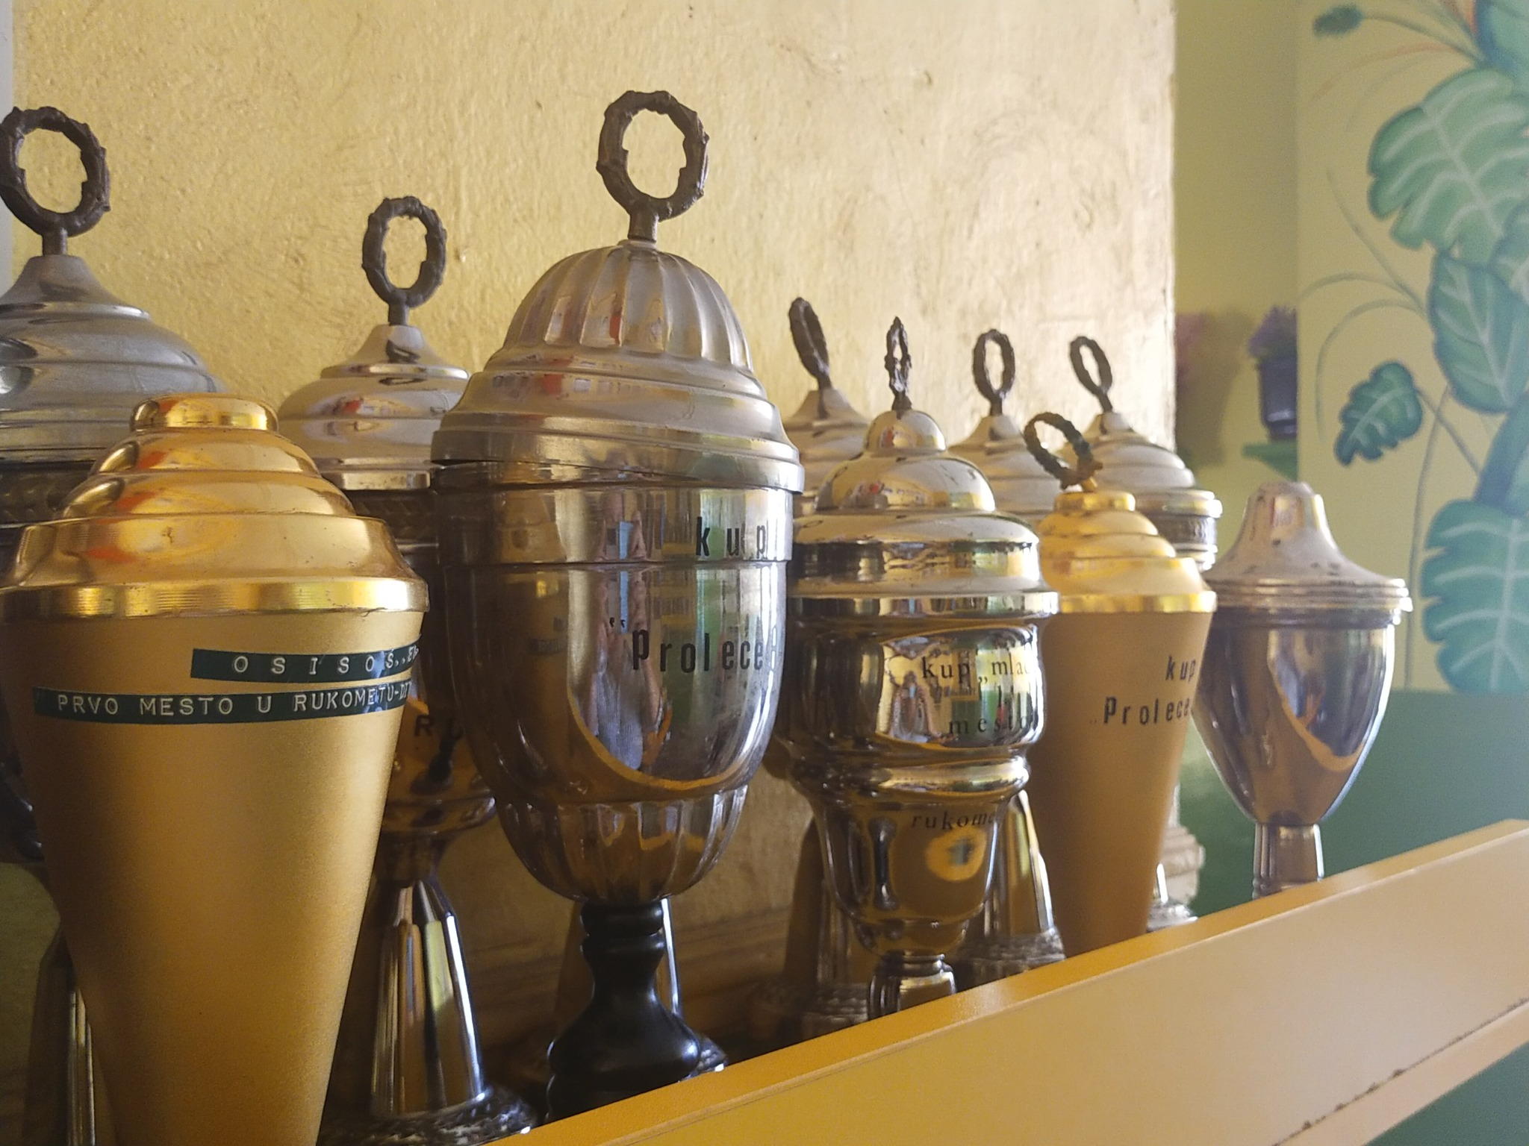

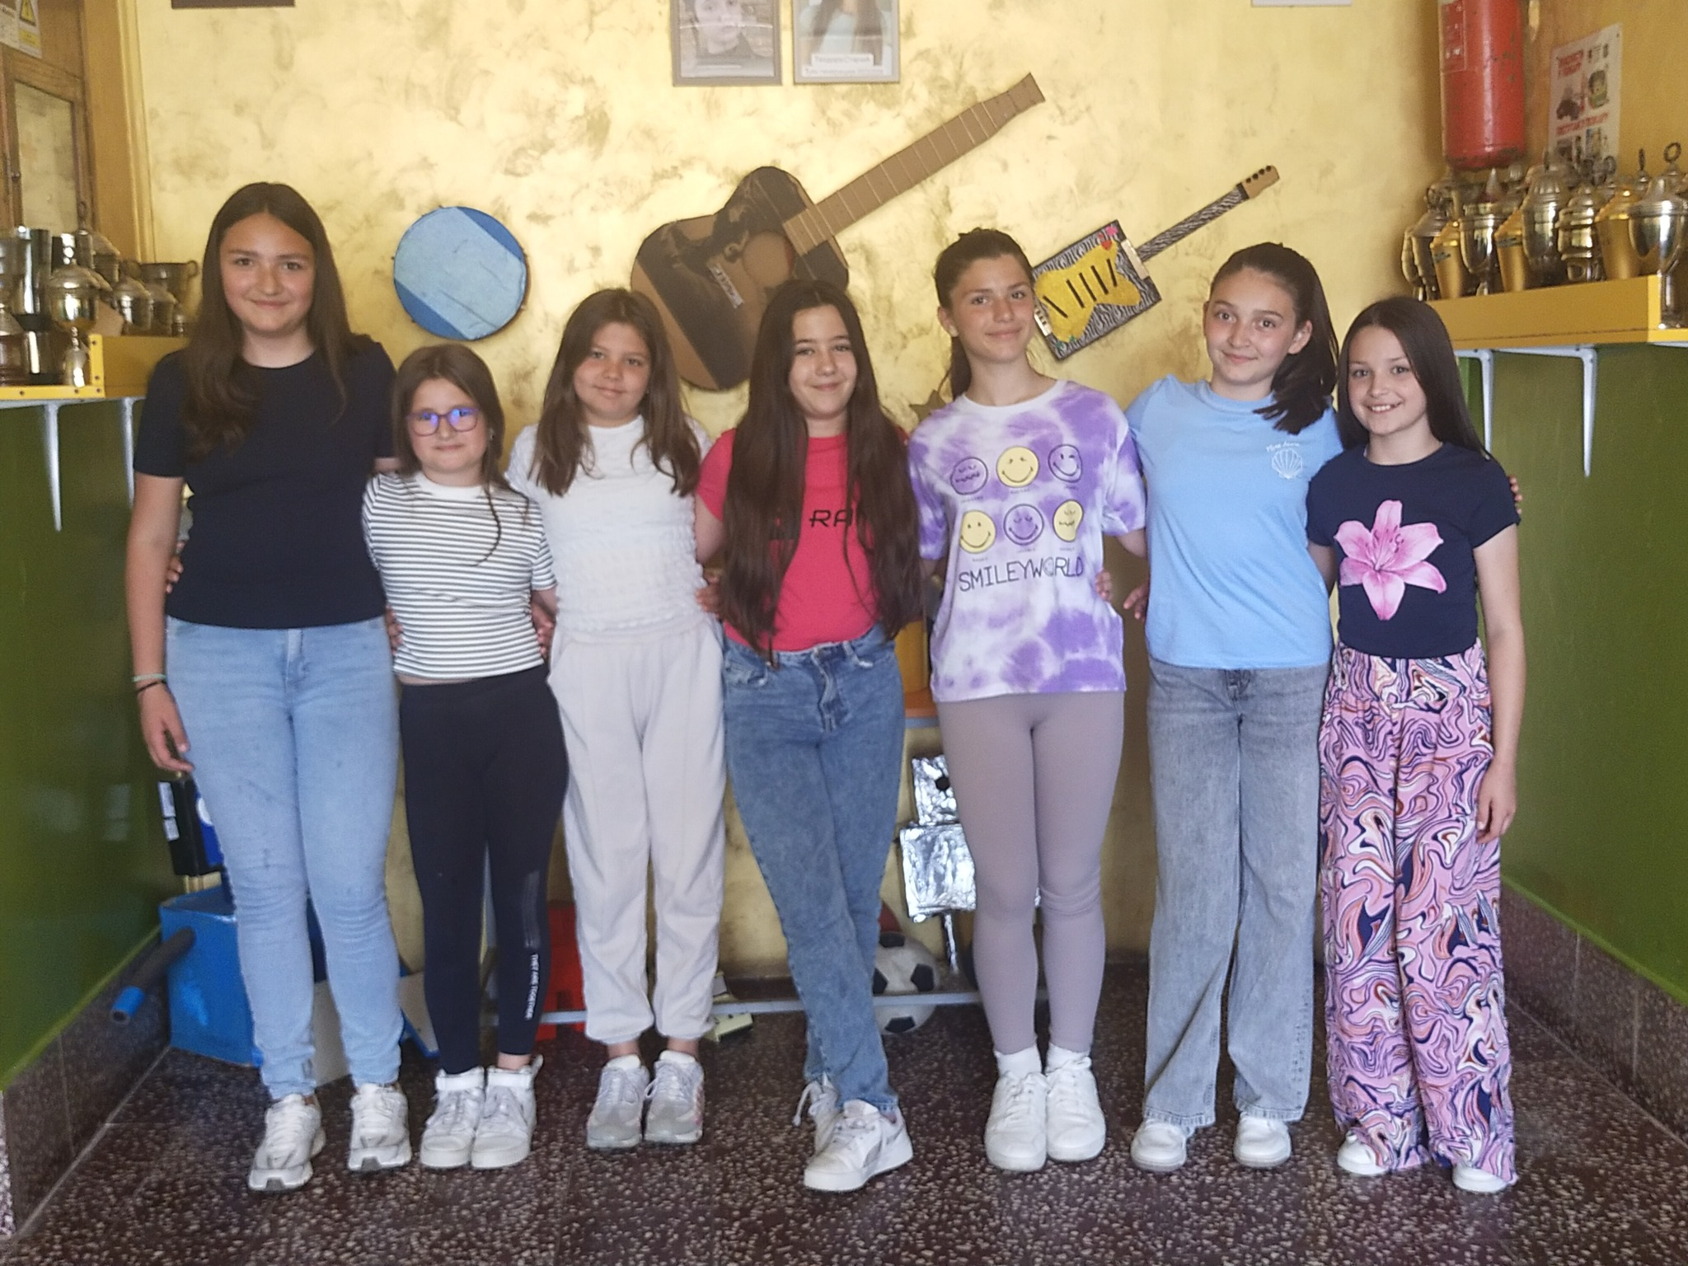
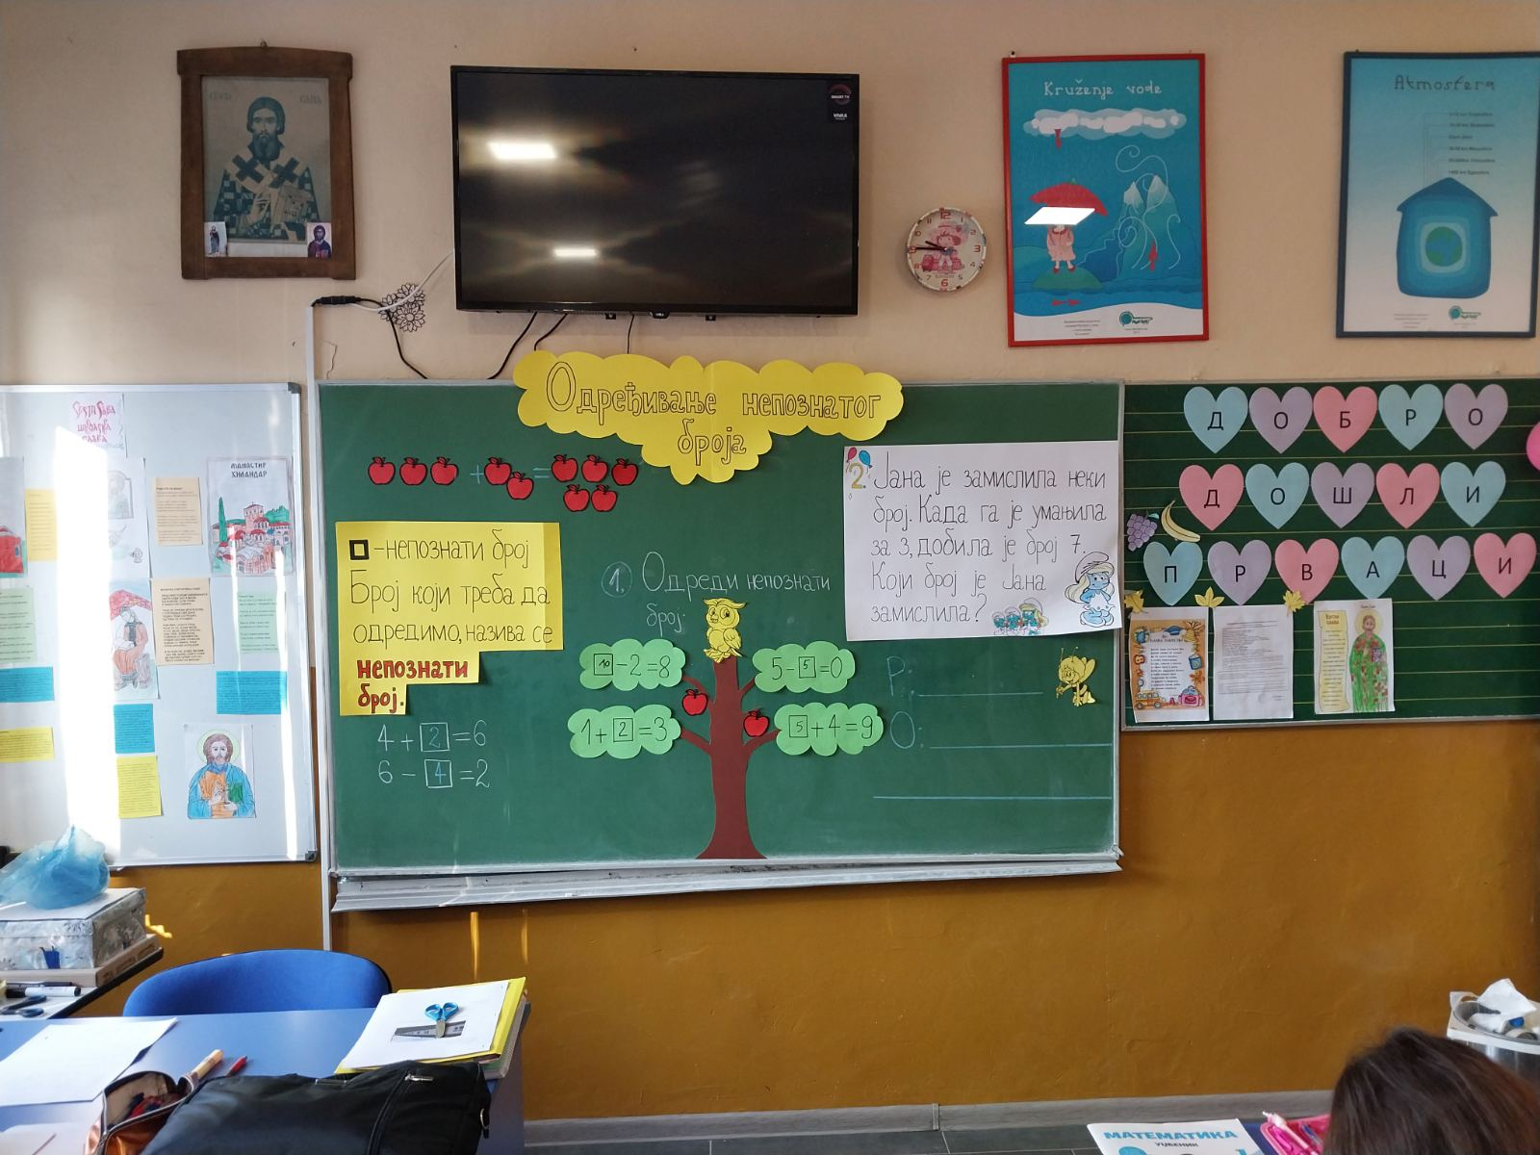

Учитељица Јелена Јашић је својим ученицима првог разреда посебно припремала часове математике. Сви сада знају да одреде непознати број без имало муке.
На часовима енглеског језика наставнице Јелене Станић ученици су током целе године имали мноштво радионица које су олакшавале учење и мотивисале их да даље раде и напредују.

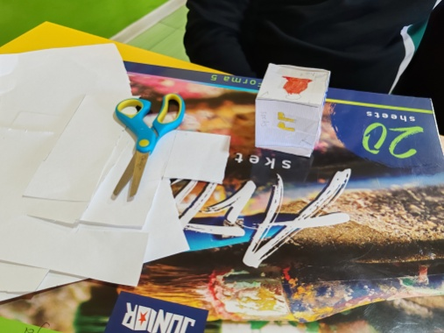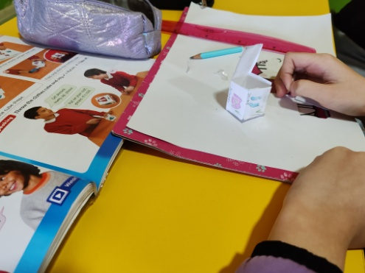

УСЛОВИ СРЕДИНЕ У КОЈОЈ ЈЕ ШКОЛА РАДИЛА

У остваривању програмских садржаја, културних и других активности школа је сарађивала са:
- Школском управом у Ваљеву;
- Месном заједницом Глушци, Узвеће и Мачвански Метковић;
- Јединицом локалне самоуправе у Богатићу;
- Библиотеком Јанко Веселиновић, Богатић;
- Предшколском установом Слава Ковић, Богатић;
- Центром за социјални рад у Богатићу;
- Домом културе у Глушцима;
- Црвеним крстом;
- Домом здравља Богатић;
- Туристичким агенцијама;
- Европским центром за екологију
- Црквом Светих апостола Петра и Павла.

Школа је сарађивала са другим школама које се налазе на територији општине Богатић, Министарством просвете, науке и технолошког развоја – одељење у Шапцу и другим институцијама важним за рад школе.

Ове године је посебна пажња поклоњена уређењу дворишта, игралишта и терена школских, не само у Глушцима него и у Метковићу и Узвећу. Било нам је важно да ученицима обезбедимо сигуран простор за рад и опуштање на отвореном.

